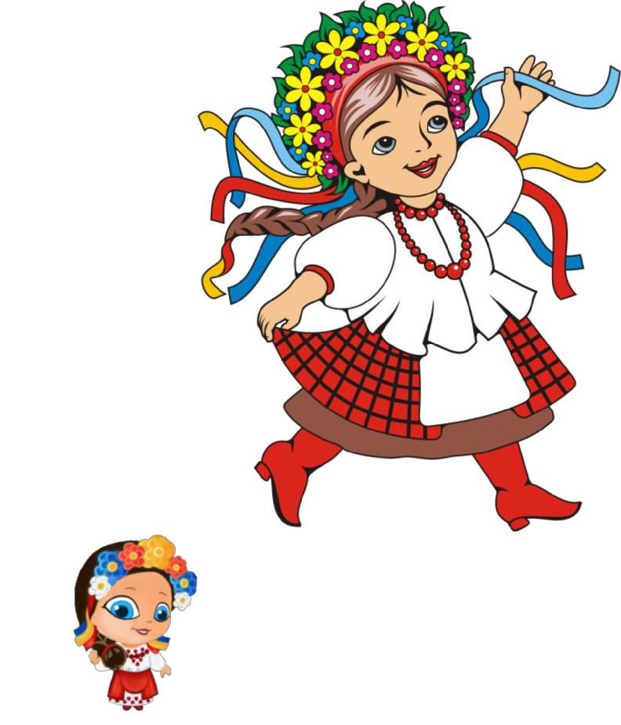

**Добірка завдань з тем**

**Мова і мовлення**

**1.Мова- найважливіший засіб людського спілкування**

1. **Рідна і державна мова**
2. **Культура усного та писемного мовлення**
3. **Слова ввічливості**

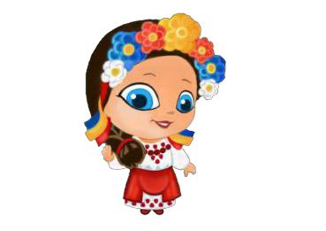

**Текст**

1. **Текст і його ознаки**
2. **Змістовий зв’язок між частинами тексту**
3. **Абзац тексту. Спостереження за зв’язками між абзацами. План тексту**
4. **Спостереження за ознаками художніх, науково-популярних та ділових текстів**
5. **Складання текстів-інструкцій**
6. **Особливості текстів-листів**
7. **Складання письмових запрошень**
8. **Текст-розповідь**
9. **Текст - опис**
10. **Текст-міркування**

1

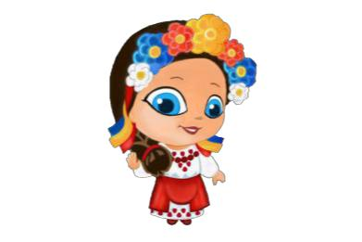**Речення**

1. **Закріплення і узагальнення знань про основні ознаки речення**
2. **Речення за метою висловлювання**
3. **Речення окличні та неокличні**
4. **Звертання і розділові знаки у спонукальних реченнях**
5. **Члени речення. Головні і другорядні члени речення**
6. **Зв’язок слів у реченні**



**Слово. Значення слова**

1. **Слова з прямим і переносним значенням**
2. **Слова, що мають кілька значень**
3. **Слова, які звучать і пишуться однаково, але мають різні значення**
4. **Слова, близькі за значенням (синоніми). Роль синонімів у тексті**
5. **Слова, протилежні за значенням (антоніми)**
6. **Фразеологізми**
7. **Культура мовленого слова**

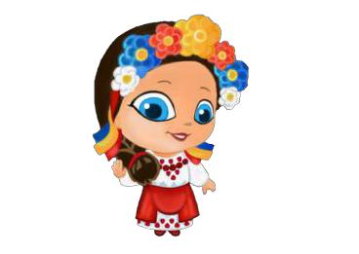

**Будова слова**

1. **Поняття про закінчення слова**
2. **Основа слова. Частини основи: корінь, префікс, суфікс**
3. **Корінь слова Спільнокореневі слова**
4. **Чергування голосних звуків [о], [е] з [ і ] в коренях слів**
5. **Чергування приголосних звуків**

**[г], [к], [х] із [зʹ], [цʹ], [сʹ] [ж], [ч], [ш] у коренях слів**

1. **Вправляння у перевірці правильності написання слів з ненаголошеними голосними [е], [и] шляхом словозміни та добору спільнокореневих**
2. **Вимова і правопис слів з ненаголошеними**

**[ е], [и] , що не перевіряються наголосом. Робота з орфографічним словником**

**35. Спостереження за вимовою парних дзвінких і глухих приголосних**

2

**36. Префікси і прийменники. Зіставлення за значенням та способом написання**

**37. Правопис префіксів роз-, без-**

1. **Вимова і правопис слів з префіксами з-, с-**
2. **Правило вживання апострофа після префіксів**
3. **Перенос слів із префіксами**
4. **Суфікс. Ознайомлення з суфіксом як значущою частиною слова**
5. **Творення слів з найуживанішими суфіксами**
6. **Збіг однакових приголосних звуків на межі кореня та суфікса**
7. **Поділ слів із суфіксами для переносу**
8. **Узагальнення вивченого про будову слова**



**Частини мови**

1. **Загальне поняття про частини мови. Зіставлення частин мови за їх значенням, питаннями та роллю в реченні**
2. **Добір спільнокореневих слів, які належать до різних частин мови, та розрізнення їх за питаннями, значенням, роллю в реченні, за зв'язком з іншими словами**
3. **Закріплення вмінь ставити запитання до частин мови**



**Іменник**

1. **Загальне поняття про іменник. Іменники, що означають назви істот та неістот**
2. **Власні та загальні іменники. Написання власних іменників з великої букви**
3. **Формування поняття предметності на прикладах іменників, що означають опредмечені якості**
4. **Формування поняття предметності на прикладах іменників, що означають опредмечені дії**
5. **Рід іменників: чоловічий, жіночий, середній**
6. **Вправи на визначення роду іменників. Родові закінчення іменників**

**55. Змінювання** **іменників за числами: однина та множина**

3

1. **Змінювання іменників за відмінками**
2. **Роль іменників у реченні. Зв'язок іменників з іншими словами в реченні за допомогою закінчень та прийменників**



**Прикметник**

1. **Загальне поняття про прикметник. Значення прикметників у мовленні**
2. **Зв'язок прикметників з іменниками у реченнях**
3. **Змінювання прикметників за числами і за питаннями у сполученні з іменниками**
4. **Змінювання прикметників за родами у сполученні з іменниками.**

**Родові закінчення прикметників**

1. **Уживання прикметників у прямому і переносному значеннях**
2. **Прикметники - антоніми. Прикметники - синоніми**
3. **Спостереження за вживанням прикметників у загадках**
4. **Уживання прикметників в описах**
5. **Закріплення знань учнів про прикметник як частину мови**



**Дієслово**

1. **Загальне поняття про дієслово. Вживання дієслів у переносному значенні**
2. **Зв'язок дієслова з іменником у реченні**

**69. Дієслова-синоніми**

1. **Дієслова-антоніми**
2. **Змінювання дієслів за часами**
3. **Вправи на розпізнавання часових форм дієслова**
4. **Написання частки не з дієсловами**
5. **Роль дієслів у реченні**



4

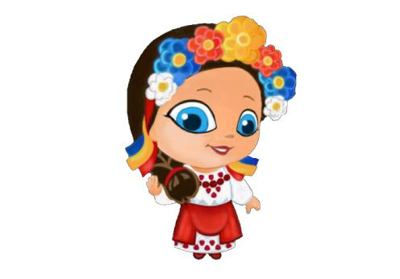

**МОВА І МОВЛЕННЯ**

**1. Мова – найважливіший засіб людського спілкування**

* 1. **Прочитай уривок з вірша подільського поета Володимира Семеновського «Рідна мова»** О, рідна мово, серцю близька – Ти – щира пісня материнська!

Тебе ми любимо від роду:

Ти – мудрість нашого народу! Крізь заборон важке каміння Пробилась ти, немов проміння. Тобою можемо гордиться – Ти – чиста дзвонкова криниця…

* 1. **Дай відповіді на питання:**
     + **Якими ознаками наділив автор рідну мову?**
     + **Як маємо ставитись до рідної мови?**
  2. **Випиши речення про любов до рідної мови.  2. Рідна і державна мова**

1. **Прочитай текст.**

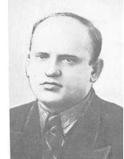

* приміщенні сучасного НВО№5 м. Хмельницького у 1908 році за ініціативи єврейської громади міста було відкрито комерційне училище, в якому більша частина учнів були діти євреїв, адже на початку ХХ ст.. 47% населення міста складали особи єврейської національності. Навчання велось російською мовою, хоча діти між собою спілкувались як українською, так і єврейською мовами.

1. **Якою мовою спілкувалися учні, а якою мовою велось навчання ?**
2. **Визнач, яка мова є державною, а яка – рідною?**

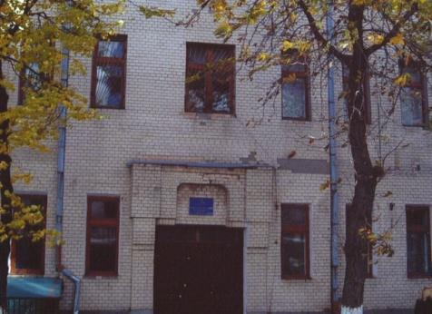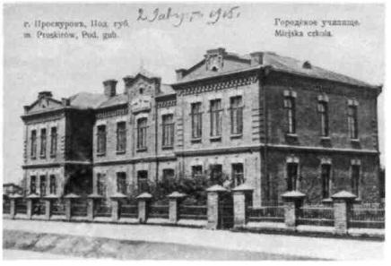

5

 **3. Культура усного та писемного мовлення**

1. **Прочитай вірш подільської письменниці Ніни Шмурикової «Рідна мова»**

Все б, здавалося, так просто: Кожне слово разів зо сто Ми в дитинстві промовляли. Виявляється – не знали, Як потрібно вимовляти, Як слова ті написати, Щоб і грамотно, й красиво, Мелодійно, як на диво, Рідна мова зазвучала, Аж до серця щоб дістала! От тому-то знову й знову Ми вивчаєм рідну мову.

1. **Як автор розповідає про культуру усного і писемного мовлення?**
2. **Запиши кілька правил писемного мовлення.**

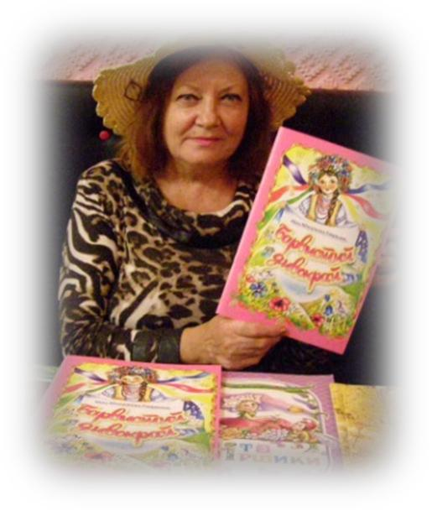

1. **Прочитай уривок з вірша хмельничанки Ольги Лихогляд «Гуси над Бугом»**

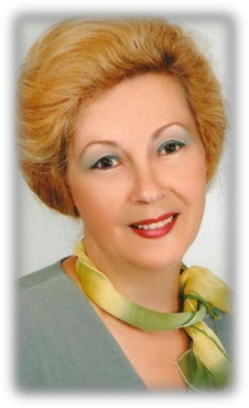

Упала пір’ям з вишини

Пташина втома.

-Добридень, вісники весни,

Спочиньте вдома.

Вітає ранній ваш приліт

Води люстерце.

Красою рідної землі

Зігрійте серце.

1. **Спиши речення, в якому зустрілись слова ввічливості.**
2. **Запиши «чарівні слова, якими ти користуєшся у своєму мовленні.**

6

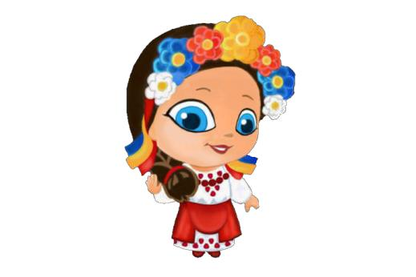**Т Е К С Т**



1. **Текст і його ознаки**
2. **Прочитай текст**

Сто років тому хлопчики і дівчатка навчались окремо, але разом

відзначали свята: Різдво, Новий рік, Великдень.

Так в будівлі сучасної мерії міста Хмельницького була розташована школа для хлопчиків – Олексіївське реальне училище. У ньому навчались шість років. Училище давало середню освіту з технічним нахилом.

* + от найвпливовішим і найпоширенішим покаранням для порушників дисципліни була заборона брати участь у спільних святах. Вони залишалися
* спорожнілій школі для виконання найбруднішої роботи.

**2.Визнач тему і мету тексту.**

**3.Добери до тексту заголовок.**

**4.Спиши основну частину тексту.**

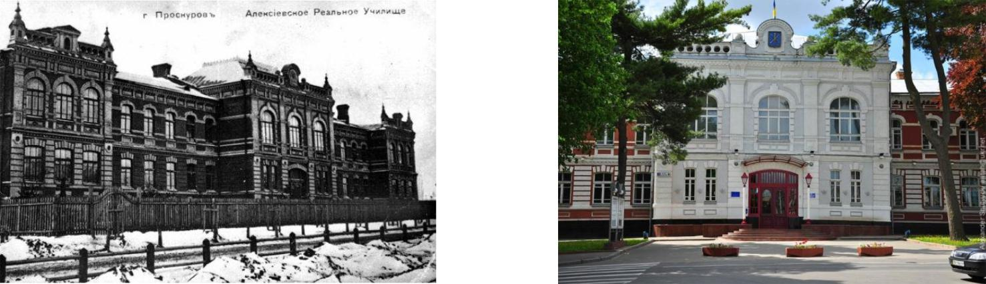

 **6. Змістовий зв’язок між частинами тексту**

* 1922 році гімназія припинила своє існування, а на її базі був створений педагогічний технікум. Від нього започаткована нинішня Хмельницька-

гуманітарно- педагогічна академія.

Заклад мав шістнадцять аудиторій, актовий зал. На першому поверсі був об- лаштований гуртожиток. В гімназії навчалося до 120 дівчаток.

* приміщенні сучасного готелю «Центральний» близько ста років тому відкрилась жіноча гімназія.

7

1. **Чи можна назвати прочитане текстом? Чому? Розташуйте речення за змістом та розвитком подій.**
2. **Визначте тему тексту. Доберіть заголовок.**
   1. **Спишіть кінцівку тексту. Доведіть, що в ній висловлена основна думка.**

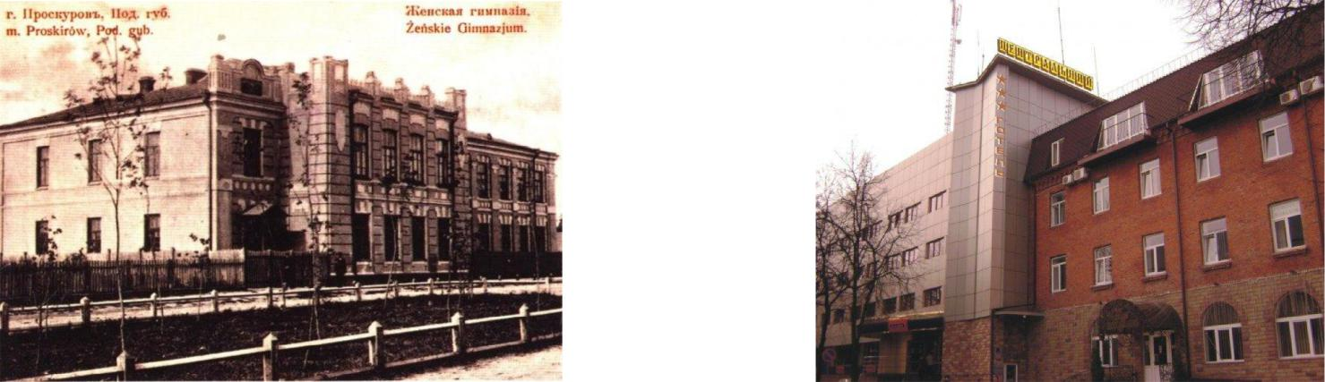

 **7. Абзац тексту. Спостереження за зв’язками між абзацами. План тексту**

1. **Прочитай текст**
   * давньому Проскурові найбільша пожежа сталася у 1822 році. Тоді вогонь майже повністю знищив усі дерев’яні споруди міста. Фактично увесь Проскурів!

Саме тоді пожежна команда складалася з дев’яти робітників. З часом почали будувати будинки для пожежних команд, що мали каланчу.

Каланча - висока спостережна башта на будинку пожежної команди.

Крім дозорної служби, каланчі використовували для сигналізації: вартові вивішували на них шкіряні сигнальні кулі в денний час або ліхтарі в нічний

— їхня кількість і розташування оповіщали сусідні пожежні частини про розміри і місце виникнення пожежі.

* Хмельницькому пожежне депо з каланчею збудоване у 1954 році, тобто у рік перейменування Проскурова у Хмельницький.
  + 1987 році будівля міської пожежної команди («каланчі») була переобладнана на дитячий кінотеатр «Планета»

1. **Визнач, скільки частин у тексті.**

**3.Знайди слова, які об’єднують ці частини.**

8

1. **Спиши абзац тексту, у якому йдеться про каланчу.**

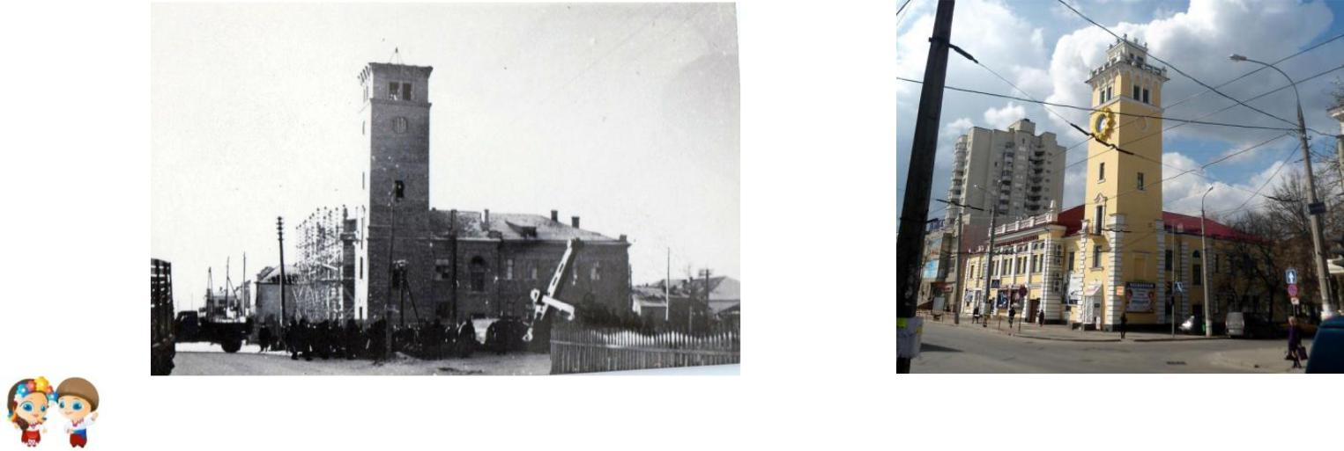

**8.Спостереження за ознаками художніх, науково – популярних та ділових текстів**

1. **Прочитай два тексти. Які це тексти? Чому?**

**15 квітня 2016 року** о **18.00** у **Хмельницькому міському монотеатрі «Кут»** відбудеться показ **сатиричної ретро-забави «Сало в шоколаді»**.Постановка та виконання лауреата всеукраїнських та міжнародних театральних конкурсів, заслуженого артиста України Володимира Смотрителя.

На сьогоднішній день Хмельницький міський моно – театр « Кут» є єдиним,

як в

Україні так і в Європі стаціонарним театром одного актора.

* репертуаті моно – театру успішно діють десять вистав , які є учасниками самих різних Всеукраїнських та Міжнародних театральних фестивалів і конкурсів. Їх переглянули не тільки жителі міста Хмельницького, України, а й Росії, Польщі, Македонїї, Косово, Німеччини, Туреччини та Швейцарії.

Деякі вистави мають найвищу нагороду – « Володар Гран – Прі».

1. **Склади власне оголошення, у якому повідом, що у вашому шкільному ляльковому театрі відбудеться вистава**

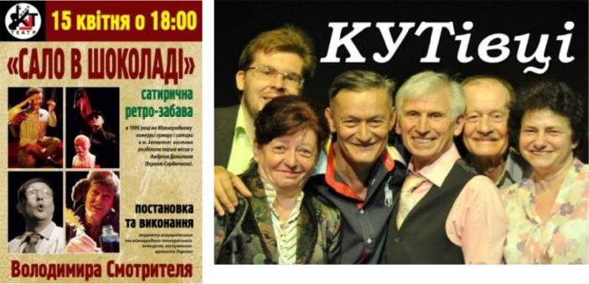

9

**9. Складання текстів- інструкцій**

1. **Розпитай у своїх батьків, старших родичів, якою грою вони захоплювались у дитинстві.**
   1. **Запиши текст – інструкцію до цієї гри. Запис оформи**

**на альбомному аркуші, виконай малюнок до гри.**

**Твоя робота буде сторінкою книжки – саморобки “Ігри мого краю”.**  **10. Особливості текстів - листів**

**1.Прочитай цікаву інформацію.**

Дереву, щоб брати соки й рости, потрібне коріння, а людям треба знати своє минуле, свою історію, аби з нього вчитись, пізнавати себе й будувати сучасне тамайбутнє. Місто Хмельницький – стародавнє і водночас молоде. У 2016 році воносвяткуватиме свій 585-ти річний ювілей.

1. **Пригадай правила написання листа.**

|  |  |  |  |
| --- | --- | --- | --- |
| **ЧАСТИНИ ТЕКСТУ ЛИСТА** | **ПРИКЛАДИ** |  |  |
|  |  |
|  |  |  |  |
|  | Шановний Іване Петровичу! |  |  |
| **Звертання** | Дорога сестричко! |  |  |
|  | Любий друже! |  |  |
|  |  |  |  |
|  | Отримав Ваш лист … Давно не |  |  |
| **Початкова форма про стан** | було листа … Отримала твій лист, |  |  |
|  |  |  |
| **листування** | але відразу не відповіла, оскільки |  |  |
|  | … |  |  |
|  |  |  |  |
|  | Напишу тобі, що у мене нового в |  |  |
| **Основний зміст листа,** | школі(вдома) … Я хочу розповісти |  |  |
| **повідомлення про новини** |  |  |
| Вам … |  |  |
|  |  |  |
|  |  |  |  |
| **Запитання адресату** | Як ваше здоров'я? Які у Вас |  |  |
| новини? Що цікавого у тебе? |  |  |
|  |  |  |
|  |  |  |  |
| **Подяка** | Дякую за те, що … |  |  |
|  |  |  |  |
| **Прохання написати лист** | Я прошу вас написати мені … |  |  |
|  |  |  |  |
|  | 10 |  |  |

|  |  |  |  |
| --- | --- | --- | --- |
|  | Прошу тебе відповісти на лист … |  |  |
|  |  |  |
|  |  |  |  |
| **Передача вітань** | Передайте вітання … |  |  |
|  |  |  |  |
| **Прощання** | До побачення … Міцно цілую і |  |  |
| обнімаю … |  |  |
|  |  |  |
|  |  |  |  |
|  | Ваш онук (ваша внучка) … |  |  |
| **Кінцівка і підпис** |  |  |  |
|  | Твій друг ( твоя подруга) … |  |  |
|  |  |  |  |
|  | 16 жовтня 2015 р. |  |  |
| **Дата і місце написання** |  |  |  |
|  | м. Хмельницький |  |  |
|  |  |  |  |

1. **Напиши своєму товаришеві листа, у якому опиши, звідки походить назва твого міста. Використай додатковий матеріал з звітного альбому до гри «Подоляночка»**



**11. Складання письмових запрошень**

1. **Пригадай, з яких частин складається запрошення?**

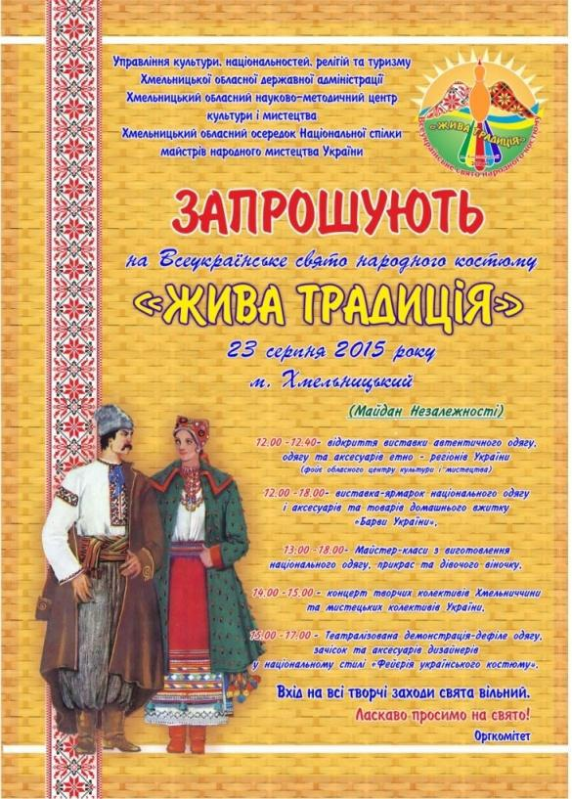

**Про що слід повідомити у кожній частині?**

1. **Склади запрошення другові,**

**використовуючи даний матеріал.**

 **12. Текст- розповідь**

1. **Прочитай. Визнач, до якого типу мовлення належить текст.**

Хмельниччина - надзвичайно цікавий край, який завжди гостинно

зустрічає туристів з усього світу. На Хмельниччині розташовано чи не

11

найбільше в Україні пам'яток національного культурного надбання і є усі види туризму: молодіжного, дитячого, сімейного, зеленого, культурно-пізнавального і навіть екстремального.

Хмельниччину називають – «Край здійснення бажань». Для того, щоб краще ознайомитися з її героїчною історією, помилуватися чарівною природою, осягнути оком безмежні простори подільських ланів, умитися водою кришталевих ставків і голубих річок, найкраще помандрувати по Хмельниччині.

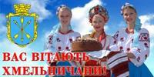

1. **Добери заголовок до тексту.**
2. **Спиши другий абзац тексту . Поясни орфограму у слові  Хмельниччина.**
3. **Текст-опис**
4. **Прочитай розповідь про геніальну особистість міста Хмельницького.**
   * людській пам'яті надовго зберігаються імена тих особистостей, які своєю невтомною, подвижницькою працею збагачують науку, втілюють у життя прогресивні ідеї, чиї творчі здобутки формують світогляд і привертають нашу увагу до найкращих надбань людства.

До таких особистостей належить хмельничанин Мазур Микола Іванович. Це геніальна і дуже самобутня людина: живописець, скульптор – монументаліст, графік, педагог. Створюючи свої фантастичні скульптури в людних місцях міста Хмельницького, Микола Мазур створив його своєрідну архітектурну ауру та імідж.

Унікальність скульптур у тому, що виконані з металобрухту, барвисті композиціївикликають подив, навіть захоплення тим, як труби, колеса,

12

пружини, поршні,підшипники, баки, резервуари, зношені автодвигуни продовжують жити в іншій якості.

1. **Розглянь фотографії металевих скульптур, опиши одну із них.**

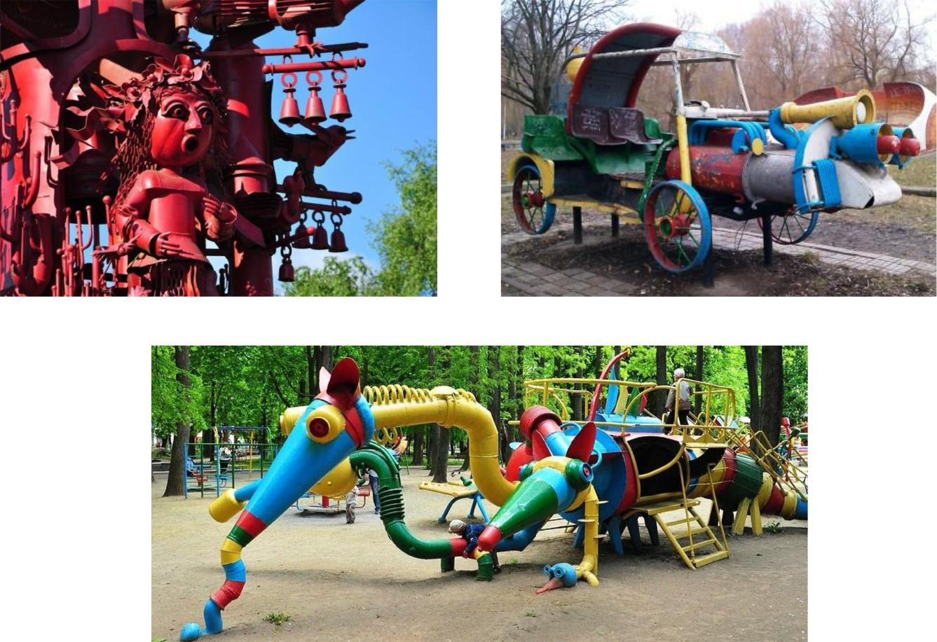

**14. Текст – міркування**

1. **Прочитай текст і скажи, яка думка в ньому висловлюється.**

Рідна мова - то найцінніший скарб кожного народу. Адже без мови народ не існує, не має своєї культури, не знає материнської пісні.

Отже, ми повинні берегти та шанувати мову батьків.

1. **Знайдіть у тексті речення, в якому висловлене твердження.**
2. **Спиши доведення, що рідна мова – то скарб.**
3. **Прочитай останнє речення - висновок. Чи погоджуєшся ти з ним?**

**Чому?**

13

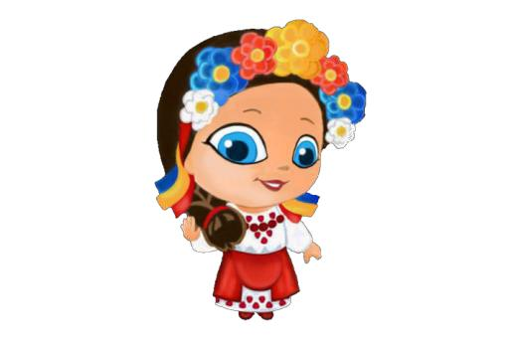**Р Е Ч Е Н Н Я**

 **15. Закріплення і узагальнення знань про основні ознаки речення**

1. **Прочитай текст. Голосом виділяй початок і кінець кожного речення.**

З прадавніх часів берегинею називали жінку, яка берегла сімейне вогнище. Сьогодні – це хранителька всього українського: мови, культури, духовності. Тому надзвичайно приємно, що саме жінка-хмельничанка Людмила Іванівна Нікітюк стала ініціатором відродження та створення традиційних подільських глиняних іграшок.

Вона виготовляє з глини традиційні скульптурки: коників, баранців, кіз, корів, котів, собак, півників, пташок тощо.

Поверхню фігурок майстриня прикрашає візерунками, надряпаними гострим предметом на сирій глині. Іноді фігурки вона прикрашає ліпними деталями.

Художні вироби майстрині зберігаються у музеї народних промислів та етнографії у Львові, Державному музеї народного декоративного мистецтва у Києві, музеї іграшки народів світу у Токіо (Японія), Хмельницькому обласному краєзнавчому музеї, а також у музеях Сум, Полтави, Житомира, Опішні, Запоріжжя, Пермі, Сергіїв Посаду (Росія); багатьох приватних колекціях в Україні та за кордоном.

1. **Із скількох речень складається цей текст. Спиши третє речення.**

**Визнач граматичну основу.**

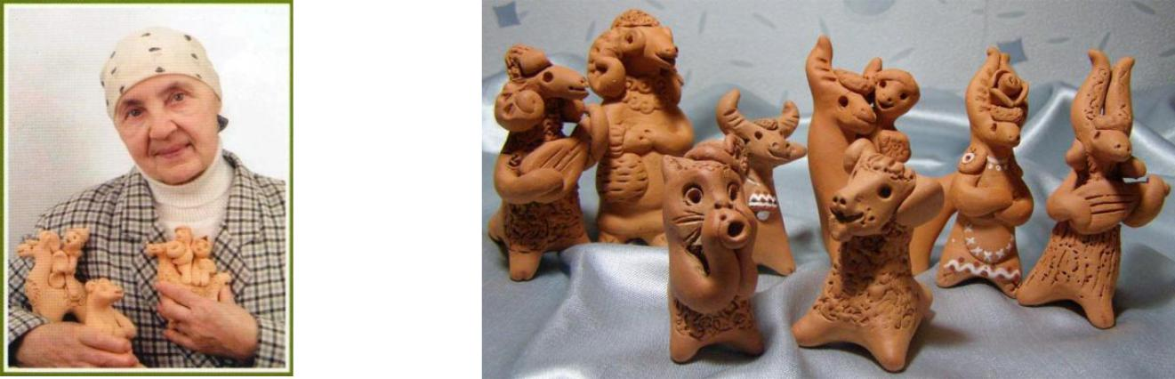

14

 **16. Речення за метою висловлювання**

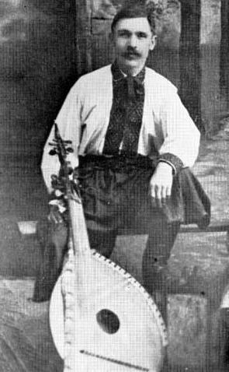

1. **Прочитай речення. Про що ти з них довідався?**
   * чи знали ви, що серед подолян були й видатні бандуристи? Уродженець села Лезневе Проскурівського повіту (нині мікрорайон Лезневе міста Хмельницького)

Місевич Костянтин Федорович -

засновник української кобзарської школи ХХ століття.

Нині на честь Костя Місевича названа

Школа кобзарського мистецтва української діаспори у США (Нью-Йорк) та Всеукраїнський фестиваль кобзарського мистецтва.

1. **Визнач, якими за метою висловлювання є ці речення.**

**3. Зі слів** *пишаймось, Хмельничани , земляками, своїми* **склади**

**спонукальне речення. Запиши його.**



**17. Речення окличні і неокличні**

1. **Прочитай речення з відповідною інтонацією.**

Щедра Подільська земля на таланти! Багато славетних імен наших земляків вам знайомі. Одним із них і був Дмитро Михайлович Брилінський – людина, яка зробила великий внесок у духовний розвиток нашого краю. Це подільський поет, краєзнавець, педагог і талановитий художник.

Автор книжок «Матеріали до словника подільських говірок», «Словник подільських говірок», поетичних збірок «Снопик», «Загадки», «Україно моя, Україно!», книжки «З людьми і для людей», у співавторстві упорядник книжок «Український словник власних імен людей», «Імена людей», у співавторстві«Письменники Хмельниччини».

**2.Випиши окличне речення.**

15

**18. Звертання і розділові знаки у спонукальних реченнях**

**1.Спиши вірш хмельницької поетеси Ольги Захарівни Лихогляд. У поданому вірші знайди звертання і поясни розділові знаки при ньому.**

***МОВО МОЯ***

Скарбе мій, єдиний, диво калинове,

Джерело цілюще – Українська мово,

Ти – барвиста крайка, ти – безмежне море,

Ти зі мною в радість, ти зі мною в горе.

Вчителю мій, мудрий, ясенець народу,

Я тулюсь до тебе, п’ю джерельну воду.

Нитко золотава з перлами-словами,

Ти ідеш до мене, наче з серця мами.

1. **Усно склади спонукальне речення із звертанням про повагу до рідної мови.**

 **19. Члени речення. Головні і другорядні члени речення**

1. **Прочитай уважно цікавий факт з історії торгового Проскурова.**

Найбільший феєрверк у Проскурові влаштував… Гітлер. На початку ХХ

ст. у Проскурові був галантерейник Іцко Гітлер. Він вирішив під Новий рік 1906 р. здивувати проскурівчан нечуваним товаром і, зрозуміло, мати від того гарнийприбуток. У ті роки в цьому місті лише починали з'являтися у продажу першіпетарди, феєрверки, бенгальські вогні. Іцко Гітлер спеціально з'їздив у Одесу і придбав велику партію найсучасніших «феєрверків». Товар прибув на станцію Проскурів вночі 19 грудня. Гітлер особисто був присутній на станції й стежив за тим, як товар розвантажували в звичайний сарай. Зачинивши склад, він поїхав додому. Через півгодини Іцко Гітлер знову повернувся на станцію. На складі зайнялася пожежа.

1. **Спиши перше і друге речення. Визнач головні і другорядні члени речення.**
2. **Усно встанови зв’язок слів у першому реченні.**

16

 **20. Зв’язок слів у реченні**

1. **Прочитай уважно текст.**

22 січня 1824 р. імператор Олександр І затвердив план забудови Проскурова.

**Він поставив власноруч розмашистий автограф прямо посередині листа креслення.** Підпис випадково ліг саме уздовж накресленої поштової дорогина Летичів. План був відправлений до виконання у Проскурів. Один із місцевих чиновників, придивившись на "Высочайше заверенный" план, висловив думку, що імператор таким чином побажав цій вулиці дати назву на честь свого августейшого імені. Перепитувати імператора, так це чи ні, звичайно, ніхто не став, але вулицю, про всяк випадок, назвали Олександрівською (нині Проскурівська).

1. **Спиши перше і друге речення. Визнач головні і другорядні члени речення.**

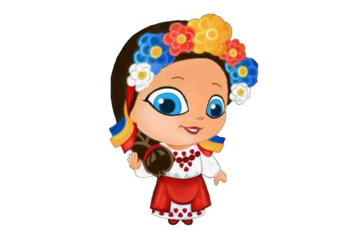

1. **Встанови зв’язок слів у виділеному реченні.**

**СЛОВО. ЗНАЧЕННЯ СЛОВА**

 **21. Слова з прямим і переносним значенням**

**1.Прочитай вірш подолянина Миколи Магери**

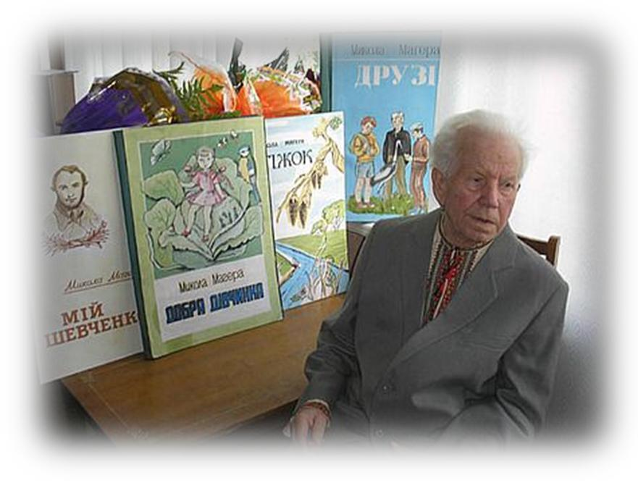

Під сонцем срібними нитками Кружляло павутиння.

Кидала осінь каштанами, Город сміявся гарбузами В пожовклім картоплинні. Злітало листя золотаве, Тремтіло на дорозі.

Ліси виднілись, як заграви, Дощі гасили ці пожари - Прощались в цьому році.

1. **Підкресли слова, вжиті у переносному значенні.**

17

1. **Склади речення, де підкреслені слова будуть вжиті у прямому значенні.**



1. **Слова, що мають кілька значень**
2. **Прочитай текст. В якому значенні вжито слово «край»**

Поділля обіймає територію між середньою течією Дністра і верхньою та середньою течією Південного Бугу. Назва походить від "країни з оселями по долах", бо села тут розбудовувалися, в основному, по долинах рік.

Адміністративним центром і культурним осередком Поділля завжди було м. Кам'янець-Подільський. Його фортеця тривалий час стримувала агресію турків і татар. Загалом Поділля було густо вкрите замками і фортецями. До наших днів збереглися їх залишки у Сатанові, Летичеві, Меджибожі (одному

* найдавніших подільських поселень), Барі, Шаргороді, Хмільнику.
  + подільському ***краї*** відбулося багато історичних подій, зокрема, битви козаків з польськими військами під Пилявцями, Жванцем, горою Батіг, повстання під проводом Устима Кармалюка та ін.

**2. Знайди в тлумачному словнику ще інші значення слова «край»**



1. **Слова, які звучать і пишуться однаково, але мають різні значення**
2. **Прочитай вірш подолянки Оксани Радушинської**

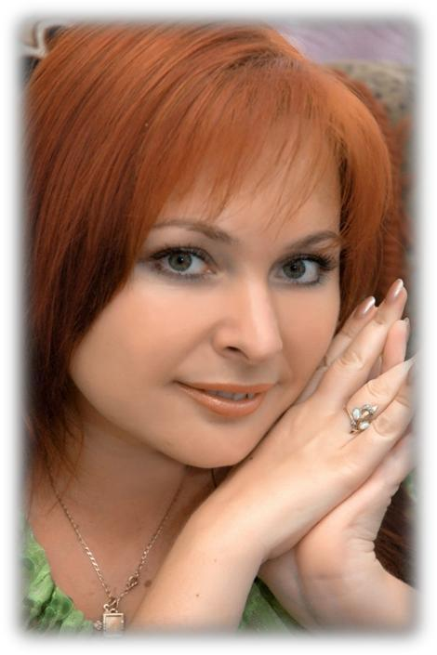

***Котики вербові***

***Котики*** вербові

Мружать оченята.

Їм весна на сонце

Не скупа – багата.

Ніжні і м’якенькі

Вусики лоскочуть

* на справжніх котиків Стати схожі хочуть.

1. **Поясни значення виділеного слова.**
2. **Склади речення зі словом *«котики»* в іншому значенні.**

18

1. **Слова, близькі за значенням (синоніми). Роль синонімів у тексті.**
2. **Прочитай текст.**

1944 рік... Радівці полегшено зітхнули від фашистської навали. Ось і жнива. Невгамовний жайворон кликав: “Пора, пора збирати хліба”. Але ж в селі нема жодного працездатного чоловіка.

* жінки, озброївшись серпами та косами, вирушили в поле. Працюючи в поті лиця, не залишили жодного колоска. Ось і останній сніп. З золотого колосся та волошок жінки сплели вінок, вдягли його на голову найгарнішій жінці, солдатській удові.
* злилася радість від обжинків з горем від звісток–похоронок. Заридали,

заголосили жінки. Одна одній розповідали про свою біду. Сумно схиливши голови, жінки йшли до своїх осель, де чекали їх діточки.

Так вклонімося ж низенько цим жінкам – трудівницям.

1. **Спиши третій абзац тексту. Підкресли слова – синоніми. Поясни їх роль у тексті.**
2. **Слова, протилежні за значенням (антоніми)**
3. **Прочитай гумореску нашої хмельничанки Марії Бабенко Все як слід**
   * Чому вчора так страшенно Кіт твій верещав?
   * Це тому, що я старанно Його покупав.

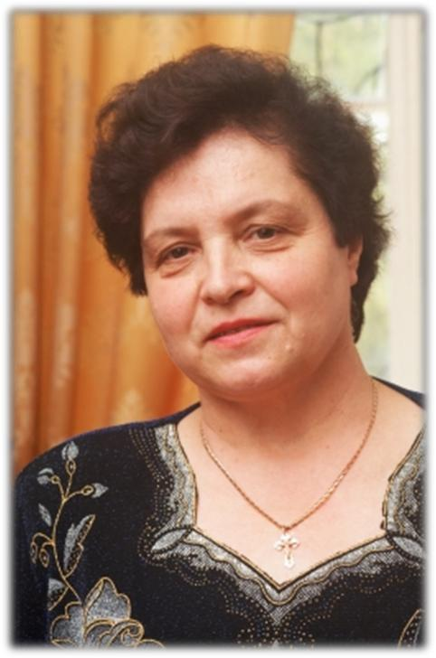

* Так і я свого купаю,

Але мій мовчить.

Ну, буває, не без того,

Тихенько нявчить.

Може щось його боліло?-

Не стиха сусід.

* Ні, я гарно покупавши, Викрутив як слід!

19

1. **Знайди у вірші антоніми. Склади і запиши з ними своє речення.**

 **26. Фразеологізми**

1. **Прочитай легенду про походження села Іванківці, що на Хмельниччині.**

Колись у Сатанові жив собі чолов’яга Іван. Та ***«руки у нього були липкі».*** Ось

* вирішив схід села вигнати Івана геть. Довго блукав чоловік, аж доки не зупинився на галявині посеред лісу. Тут і оселився. З тих пір пройшло багато часу, виросло село велике, що називається Іванківці.(*Записано від В.С.*

*Клепака,с. Іванківці, Городоцького району)*

1. **Поясни, як ти розумієш виділені слова. Запиши кілька фразеологізмів та їх тлумачення.**



**27. Культура мовленого слова**

1. **Прочитай вірш подільської поетеси Лихогляд Ольги Захарівни із поетичної збірки «На щастя, на долю»**

***Любисток сімдесят четвертий***

Українська мова – це моя культура,

З нею я розрушу суржикові мури,

Щоб лунало слово грамотно і дзвінко,

Щоб була відмінна мовна поведінка.

**2.Пригадай правила мовленнєвої культури, запиши декілька з них.**

20

**Б У Д О В А С Л О В А**

 **28. Поняття про закінчення слова**

1. **Прочитай і спиши текст.**

Багатьох мешканців і гостей ***міста*** Хмельницького цікавить, чи бував славетний гетьман у ***місті***, яке було назване на його честь. Та, на жаль, як би нам того не хотілось, але Богдан Хмельницький жодного разу не ходив по вулицях міста. Проте, під час війни 1648-1657 років йому доводилось бувати неподалік від обласного центру, до прикладу, він навідувався у Старокостянтинів, Чорний Острів, Пиляву і Меджибіж.

1. **У виділених словах визнач закінчення.**
2. **Зміни за запитаннями слово *гетьман*. Виділи змінну частину.**

**( хто? ) гетьман,** **( кого? ) ... , ( кому? ) ... , (ким?)… ( на кому? ) ...**



**29. Основа слова. Частини основи: корінь, префікс, суфікс.**

1. **Прочитай текст. Виділені слова розбери за будовою.**

До речі, ***Хмельницький*** має [найбільшу в Україні](http://cbs.km.ua/?dep=1&dep_up=109&dep_cur=209) та світі кількість пам'ятників гетьманові – чотири. Їх розташування добре відомо ***хмельничанам***:на привокзальній площі,на початку вулиці Гагаріна(напротифілармонії), біля головного корпусу Національної академії Державної прикордонної служби України імені Богдана Хмельницького (вул. Шевченка) та інституту МАУП (просп. Миру).

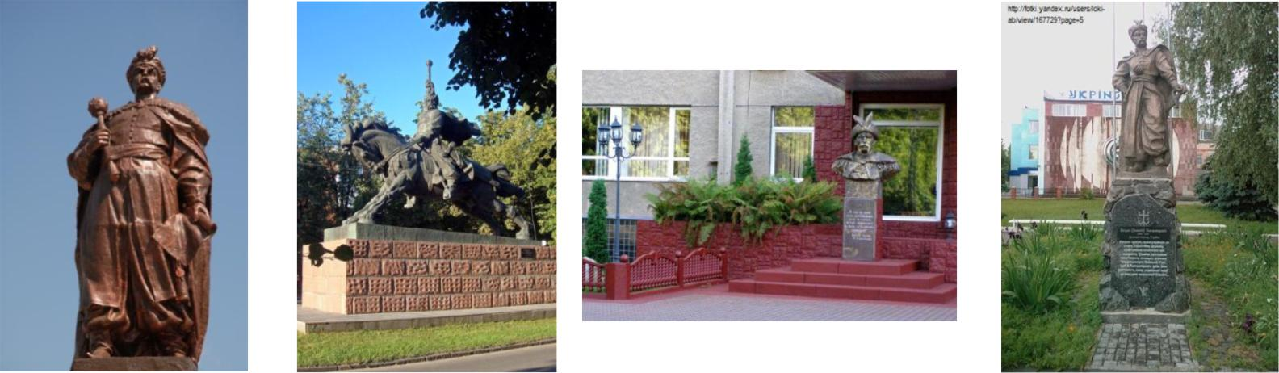

21

 **30. Корінь слова. Спільнокореневі слова**

1. **Прочитай.**

Завітавши до промислового чи продовольчого магазину, ми наче потрапляємо на своєрідну виставку прикладної графіки, адже купуючи той чи інший товар, ми мимоволі зупиняємо свій погляд на упаковці, написах, малюнках. Саме через такі графічні зображення ми знаємо торгові марки чи бренди. А чи замислювались ви, що всі вони оформляються художниками-графіками? Один із таких художників – Яків Мар'янович Павлович. Народився митець 15 грудня 1940 р. у с. Моньки Красилівського району Хмельницької області.



***Логотип обласної газети***

***Мінеральна вода***

***Мережа магазинів***

***«Подільські вісті»***

***«Збручанська»***

***«Економ»***

1. **Спиши перше та друге речення, підкресли спільнокореневі слова.**

 **31. Чергування голосних звуків [о], [е] з [і ] в коренях слів**

1. **Прочитай і випиши слова, в яких відбулось чергування голосних звуків [о], [е] з [і ]. Допиши ще два слова, в яких може відбутись таке чергування.**

**Єдиний в Україні пам'ятник-фонтан** Барону Мюнхгаузену–

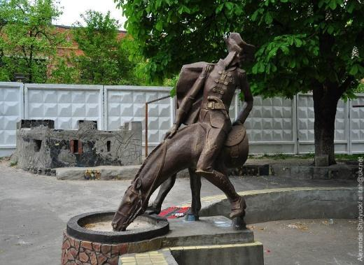

у Хмельницькому.

Пам'ятник дуже смішний, адже кінь, на якому сидить Барон Мюнхгаузен, п'є воду з бетонної діжки. Ця вода одночасно виливається в басейн через отвір у тілі, бо у коня є лише передня частина.

Горезвісний барон, озирнувшись назад, дивуючись, спостерігає за цим.

22

**32. Чергування приголосних звуків [ г], [к], [х]** **із [зʹ], [цʹ],[сʹ] і [ж], [ ч], [ш] у коренях слів .**

1. **Прочитай текст**
   * книзі рекордів Хмельницького можна прочитати про найдовшу і найкоротшу вулиці міста.**Найдовша вулиця** Хмельницького–Кам'янецька,

яка простягнулася майже на 7 км**,** а**найкоротша вулиця** Хмельницького–Герцена. Розташована в центральній частині міста, пролягає від вул. Кам'янецької до провулку Військоматського – довжина всього 180 м.

Ця ж книга розповість і про **найстарішу вулицю** Хмельницького – Кам'янецьку. Вона існує майже із часів заснування Проскурова й довгий час

* історичних документах згадувалася як "Кам'янецький поштовий шлях". На першому відомому плані Проскурова (1800 р.) вона означена як одна із двох головних магістралей міста.

1. **Випиши слова, в яких відбулось чергування приголосних. Допиши ще**

**2 слова із подібним чергуванням.**

 **33.** **Вправляння у перевірці правильності написання слів з ненаголошеними голосними [е], [и] шляхом словозміни та добору спільнокореневих.**

1. **Спиши текст, вставляючи пропущені букви. Поясни свій вибір.**

Люблю тебе, Поділля рідне ...

Загадковий. Надзвичайний. Чудесний рідний край…

В біло–рожевому вінку з *в_сняних* квітів, у смарагдовій накидці з

*з_лених* шат,у золотавому багрянці щедрої *ос_ні* –ти завжди прекрасний.

Краю мій, тебе полюбив кожний, хто *ж_ве* на Хмельниччині, твоєю красою і щедрістю милуються ті, хто хоч раз мав щастя побувати на нашій *з_млі*.

1. **Розбери за будовою слово Поділля.**

23

* 1. **Вимова і правопис слів з ненаголошеними [е], [и] , що не перевіряються наголосом. Робота з орфографічним словником.**

1. **Прочитай легенду про Святу криницю**



Біля села Западинці Летичівського району в Западинецькому лісі є Свята криниця.

Старожили розповідають, що у селі Марківці, яке було власністю графа Маркова, жила його донька Марія. В 18 років вона осліпла. Граф був у розпачі, возив доньку до світил європейської медицини, на новітні курорти та нічого не допомагало.

Засмучені і знесилені поверталися вони додому. В дорозі Марії з’явився Святий Миколай і порадив шукати забуту людьми криничку.

Щоб скоротити дорогу, граф поїхав через село Шрубків, і раптом, переїхавши через струмок, Марія попросила зупинити коней. Пройшовши кілька кроків, наказала шукати саме в цьому місці воду.

За наказом графа люди розкопали пагорб, на якому стояла дівчина, і там забило джерело!

Кожного дня дівчина вмивалася з криниці водою і 22 травня, в день Святого Миколая прозріла. Відтоді і називають цю криницю Святою і кожен хворий, умившись цілющою водою на згадку зав’язував на дереві хустинку*.(Записано від А.* *В.* *Монжай,* *с.* *Удріївці,* *Дунаєвецького району)*

1. **До слів *село*, *джерело і дерево* добери перевірні слова.**

**3.** **За** **«Тлумачним** **словником» з’ясуй значення слова** ***криниця*** **.**

**Запам’ятай його написання.**

**35. Спостереження за вимовою парних дзвінких і глухих приголосних.**

1. **Прочитай і спиши прислів’я та приказки нашого краю. Чітко вимовляй звуки.**

Багатьом здається, що іншим краще живеться.

Хто труднощі долає, той повагу до себе має.

Материнська мрія – на дітей надія.

1. **Знайди слова, у яких є парний дзвінкий і глухий приголосний.**

24

 **36.** **Префікси і прийменники. Зіставлення за значенням і способом написання.**

1. **Ввести слова та словосполучення у речення. Позначити префікс,**

**підкреслити прийменник.**

Намисто ( *на що?)* на шию, нашию латку ;

далеко завіз, сховався *(* *за що?)* за віз;

швидко підніс, дивись *(під що?)*під ніс.

1. **Цікаво знати…**

**«Намистом»** **названо і один із танцювальних колективів міста**

**Хмельницького.**

Зразковий ансамбль народного танцю «Намисто» розпочав свою

діяльність при Хмельницькому міському будинку культури, як танцювальний гурток. Очолила його досвідчений хореограф Штогріна Ірина Броніславівна.

Колектив зразкового ансамблю народного танцю «Намисто» наполегливо працює над вивченням, відтворенням та розвитком народних традицій.

Одними з найкращих хореографічних постановок та композицій колективу є: «Гордолянка», «Коломийка», «Горличка», «Веснянка» – українські народні танці

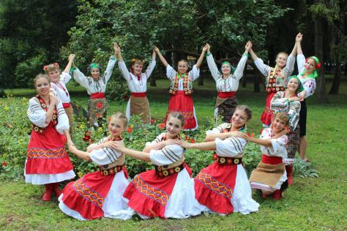

**37. Правопис префіксів роз-, без-**

1. **Прочитай текст.**

Цукровий завод в Проскурові розпочав свою роботу у 1891 році. На той час це було, безперечно, найбільше підприємство в місті – на ньому

25

працювало 470 робітників. До наших днів збереглися виробничі корпуси старого заводу – нині ВАТ "Хмельницький цукрозавод".

Його власник С. Маранц був безтурботним господарем найкращого в місті двоповерхового будинку. З 1989 року в даному приміщенні розмістився обласний академічний театр ляльок.

**2.Випиши слова з префіксами роз-, без-. Поясни правило правопису цих префіксів .**

1. **Допиши до виписаних слів ще 2 слова на це ж правило.**

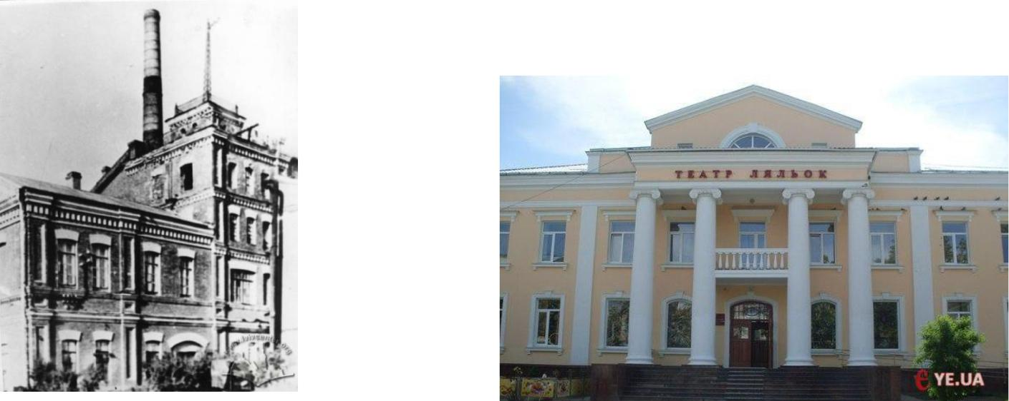

***Проскурівський цукровий завод*** ***Хмельницький обласний академічний театр***

***ляльок.***

1. **Вимова і правопис слів з префіксами з-, с-**



1. **Прочитай текст**

У 1970 році був створений Хмельницький обласний театр ляльок.

Спочатку він розміщувався у невеличкому будинку поблизу головного майдану міста. А потім переїхав у красиву старовинну споруду по вулиці Проскурівській,46.

* 2009 році театр ляльок здобув статус академічного. В своєму репертуарі має 46 вистав.

**2.Випиши слова з префіксами з-, с-. Поясни правило правопису цих префіксів .**

1. **Допиши до виписаних слів ще 2 слова на це ж правило.**

26

 **39. Правило вживання апострофа після префіксів**

1. **Прочитай текст.**
   * ХІХ столітті місто Проскурів стрімко зростало, тому актуальною стала проблема водопостачання. Тому незабаром на вулицях з’явилися численні водовози. Щоб об’єднатися з водовозним промислом, потрібно було мати лише коня і віз. Водовозам достатньо було встановити бочку на воза та під’їхати до Бугу та набрати проточної води. Відро такої води коштувало 1

копійку.

**2.Випиши слова з апострофом після префіксів. Поясни правило правопису цих слів .**

1. **Допиши до виписаних слів ще 2 слова на це ж правило.**

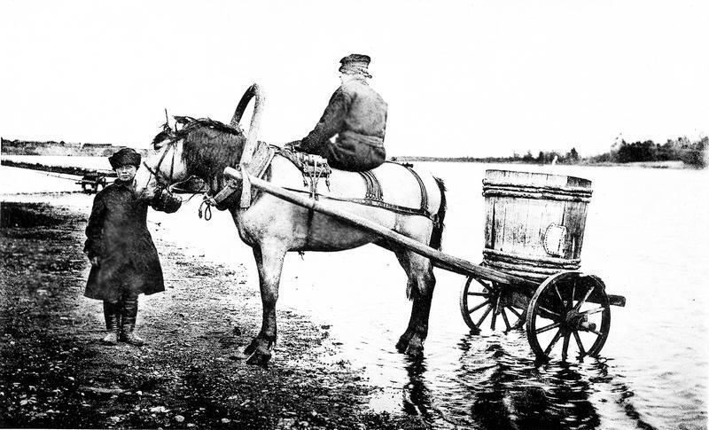

**40.Перенос слів з префіксами**

1. **Прочитай текст.**

Вже давно місто Хмельницький не п’є воду з річки. Вона по трубах ***надходить*** до нас з ***підземних*** джерел.А щоб дістатися до підземних вод,треба ***пробурити*** свердловини на значну глибину.

1. **Випиши виділені слова. Поділи їх для переносу різними способами.**

**41. Суфікс. Ознайомлення з суфіксом як значущою частиною слова**

1. **Прочитай і спиши текст.**

27

Чернелівка – село у Красилівському районі з ***потужними*** запасами ***підземних*** вод,які з1981року водоводом завдовжки34кілометрипоступають до міста Хмельницького. У 1910 році було збудовано перший в місті централізований ***питний*** водогін. Він складався з двох свердловин та ***насосної*** станції й призначався для потреб ***військових*** казарм в районіДубове.

1. **У виділених словах познач суфікс.**

**42. Творення слів з найуживанішими суфіксами.**

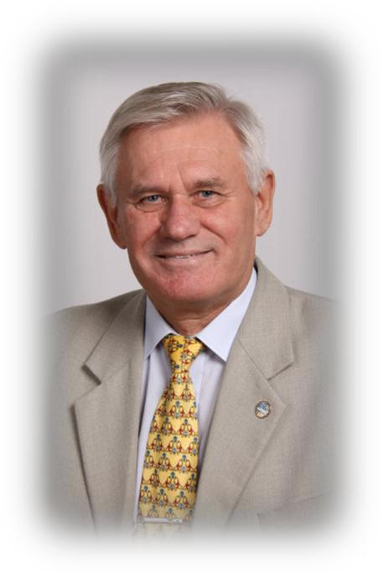

1. **Прочитай і спиши уривок з вірша подолянина Михайла Войнаренка**

***Місто над Бугом***

Коли я додому вертаюсь,

До рідних ***прибузьких*** алей,

То радо мене зустрічає

Перон ***світанкових*** очей.

А я намагаюсь впізнати

Те місце, де вперше хтось звів

Фортецю над Бугом і хати.

Сім перших дворів, сім димів.

1. **Розбери виділені слова за будовою, підбери до них спільнокореневі слова.**

 **43.Збіг однакових приголосних звуків на межі кореня і суфікса**

1. **Прочитай текст. Випиши слова зі збігом приголосних на межі кореня і суфікса. Розбери їх за будовою.**

Дитяча школа мистецтв міста Хмельницького заснована у 1990році. Сьогодні тут навчається 1300 дітей на музичному, образотворчому, театральному, хореографічному та підготовчому відділеннях. Особливість школи – всебічний естетичний розвиток дитини, тобто, незалежно від того, яке

28

відділення обране для навчання, обов’язковим є опанування гри на музичному інструменті, ритміка й танець та образотворче мистецтво.

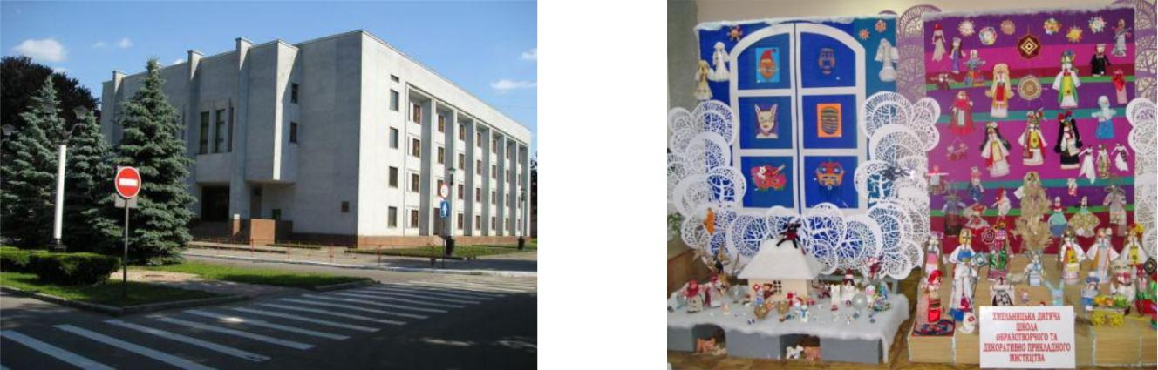

**44. Поділ слів з суфіксами для переносу**

1. **Прочитай і спиши уривок з вірша хмельницької поетеси Ніни Шмурикової.**

***

Де Плоский Рів в лугах ***прадавніх***

Снив тихо ***плинністю*** століть,

Де щире птаство озивалось

Серед ***розкішних*** верховіть,

Де сонце подихом гарячим

Цвіт пестило, немов дитя,

Там із природою єдналось

Людське буття, ***людське*** життя.

1. **Випиши виділені слова. Поділи їх для переносу різними способами.**

 **45. Узагальнення вивченого про будову слова**

1. **Прочитай та спиши уривок вірша подільського поета Володимира Семеновського *«Люблю тебе»***

***Подільськими*** просторами,

Де ***стежка*** пахне рутою,

До тебе йду й повторюю:

«Люблю тебе…

29

Люблю тебе!»

Люблю у цвіті білому,

* щебеті ***пташиному***…

Із яблуками спілими,

* + ***червоною*** калиною.

1. **Випиши виділені слова та розбери їх за будовою.**

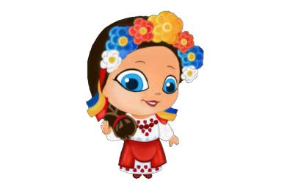

**ЧАСТИНИ МОВИ**



1. **Загальне поняття про частини мови. Зіставлення частин мови за їх значенням, питанням та роллю в реченні.**
2. **Прочитай текст.**

Розташування Проскурова на перетині основних транспортних шляхів сприяло швидкому розвитку торгівлі та формуванню міста як торгового центру.

Близько 100 років тому на місці сучасної обласної філармонії був величезний пустир, так звана «Кінна площа». Тут в ярмаркові дні продавали коней, вози, брички, кінську упряж тощо. А продуктовий ринок знаходився біля сучасного храму Різдва Богородиці.

1. **Знайди і випиши з тексту 4 слова, що відповідають на питання ХТО?**

**ЩО? Яку роль виконують ці слова у тексті?**

1. **Знайди і випиши з тексту 4 слова, що відповідають на питання ЯКИЙ? ЯКА? ЯКЕ? ЯКІ? Яку роль виконують ці слова у тексті?**
2. **Знайди і випиши з тексту 4 слова, що відповідають на питання ЩО РОБИЛИ? ЩО РОБИЛО? ЩО ЗРОБИЛИ? Яку роль виконують ці слова у тексті?**

30

**47. Добір спільнокореневих слів, які належать до різних частин мови, та розрізнення їх за питаннями, значенням, роллю в реченні, за зв'язком з іншими словами**

1. **Прочитай текст.**
   1. **Випиши підкреслені слова. Добери до них спільнокореневі так, щоб вони належали до різних частин мови.**
      * 1870 році в Проскурові було прокладено залізницю. Через станцію за добу проходило лише два кур’єрських та два пасажирських потяги. Це була справжня ***подія*** для провінційного міста: подивитися на потяги приходила міська еліта. Щоправда, це ***«задоволення»*** ***коштувало*** 10 копійок.
2. **Закріплення вмінь ставити запитання до частин мови**



1. **Прочитай текст.**

Аптека Людвига Деревоєда на початку ХХ століття була найкращою у Проскурові. Вона мала льодовик для збереження препаратів у холоді, а також «трав’яну кімнату» - приміщення для висушування рослин.

Предметом особливої гордості аптеки була «Кокторія» - спеціальна кімната для гарячого настоювання та відварювання. Нині в приміщенні будівлі Деревоєда розташовані служби «Укртелекому» та переговорний пункт.

1. **Постав запитання до виділених слів і випиши їх у три стовпчики:**

**Іменники** **Прикметники** **Дієслова**

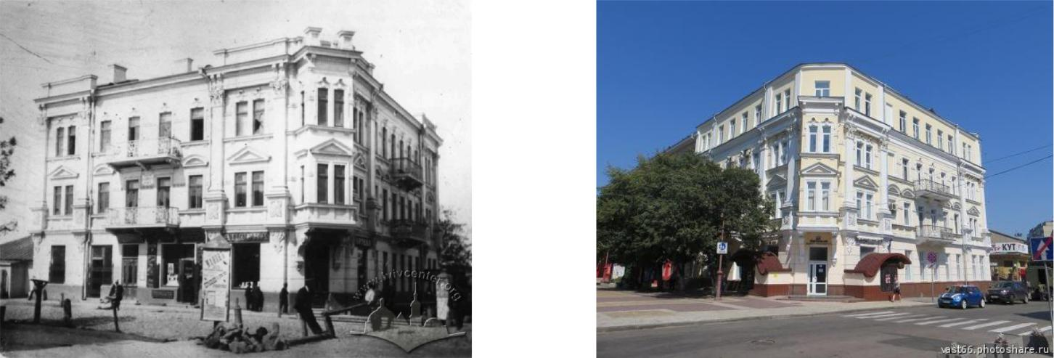

31

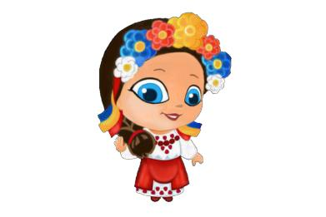**ІМЕННИК**



**49. Загальне поняття про іменник. Іменники, що означають назви істот та неістот**

1. **Прочитай легенду про Малієвецький водоспад у селі Маліївці,**

**Дунаєвецького району, Хмельницької області.**

***Кармелеві сльози***

За часів кріпаччини в наших краях діяв Устим Кармалюк, мстився

панам за злиденну долю кріпаків, за ту несправедливість, яка існувала

між

людьми, між багатими і бідними. Люди називали його Кармелем.

Одного разу приїхав в Маліївці граф Орловський. Йому дуже сподобалося в селі, а особливо в лісі, який доходив до самого села. Вирішив граф побудувати в цьому лісі маєток, та такий, щоб на всю околицю

подібного не було.

Раніше вільні люди, а тепер кріпаки графа Орловського на високому пагорбі зводили палац. Проходив Кармель мимо і зупинився на сусідньому горбі, на високій скалі. Дивився на непосильну працю людей, які зводили триповерховий палац. Ще злиденнішими виглядали селянські хати поряд з

графським маєтком.

Задумався Кармель, і гірко стало йому від думки, що існує така несправедливість. Ринули з його очей сльози гніву і жалю до кріпацької долі, ніби хотіли затопити всіх панів. І потекло джерельце. Спадає вода з високої скали, на якій сидів Кармель. А люди досі Малієвецький водоспад називають Кармелеві сльози.

1. **Знайди у тексті слова, які відповідають на питання ХТО? ЩО? і випиши їх у 2 стовпчики. Прочитай стовпчик, у якому записані назви істот, назви неістот.**

**3.Визнач граматичну основу у другому реченні третього абзацу.**

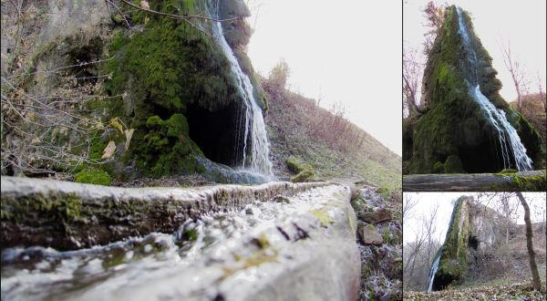

32

 **50. Власні та загальні іменники. Написання власних іменників з великої букви**

1. **Прочитай текст.**

Устим Якимович Кармелюк (Кармалюк) народився в селі Головчинці Літинського повіту Подільської губернії (нині село Кармалюкове Жмеринського району Вінницької області) в селянській родині. Він є українським національним героєм, керівником повстанського руху на Поділлі проти національного і соціального гніту. Втім, загинув Устим від зради – в ніч на 10 жовтня 1835 року в селі Коричинці Шляхові (сьогодні Деражнянський район Хмельницької області).

Кармелюка вбив із засідки шляхтич Рутковський. Стріляли, говорить переказ, не кулею, а срібним ґудзиком — тільки так можна убити характерника, тобто чаклуна, яким вважали отамана.

* + метою залякування непокірних селян тіло Кармалюка довго возили по містах і селах. А поховали його саме в Летичеві на центральному міському цвинтарі. У1974 році в центрі Летичева поряд з замковими мурами був встановлений 5-метровий пам’ятник Устиму Кармалюку.

1. **Поясни вживання великої букви у словах.**
2. **З першого абзацу випиши власні іменники.**

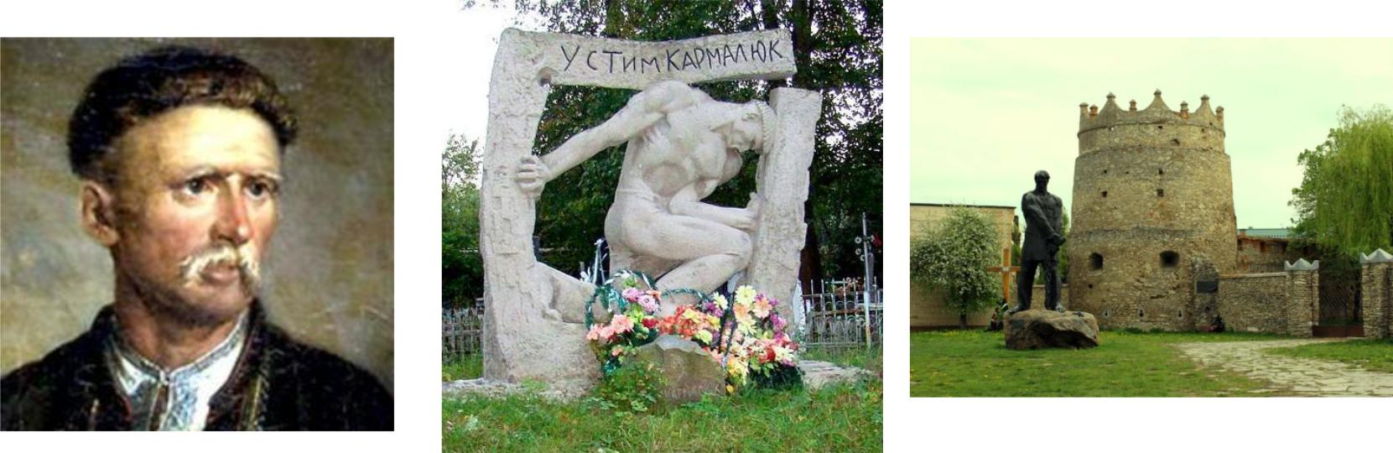

33

 **51.** **Формування поняття предметності на прикладах іменників, що означають опредмечені якості**

1. **Прочитай текст.**

Палацово-парковий ансамбль **«маєток Самчики»** - унікальна пам’ятка маєткової культури ХVIII – поч. ХІХ ст. України.

Знаходиться маєток в Хмельницькій області, за 12 км від красивого історичного міста Старокостянтинова, на лівому березі річки Случ.

Парадний фасад палацу виходить до озера, а парковий до галявини з фонтаном та чудовим парком.

До маєтку входять також два прибрамні корпуси з парадною брамою, старий маєток Хоецьких та цікавий **Китайський будинок**.

* + палаці збереглася ліпнина в Блакитному, Червоному та Римському парадних залах. Родзинкою палацу є Японський кабінет, розписаний за мотивами епохи Едо або Самураїв.

1. **До поданих з тексту слів, що називають ознаки предметів**

**(прикметників), добери спільнокореневі іменники і запиши.**

**(яке?) красивим - (що?)** **…**

**(який?) цікавий - (що?)** **…**

**(яка?) унікальна - (що?)** **…**

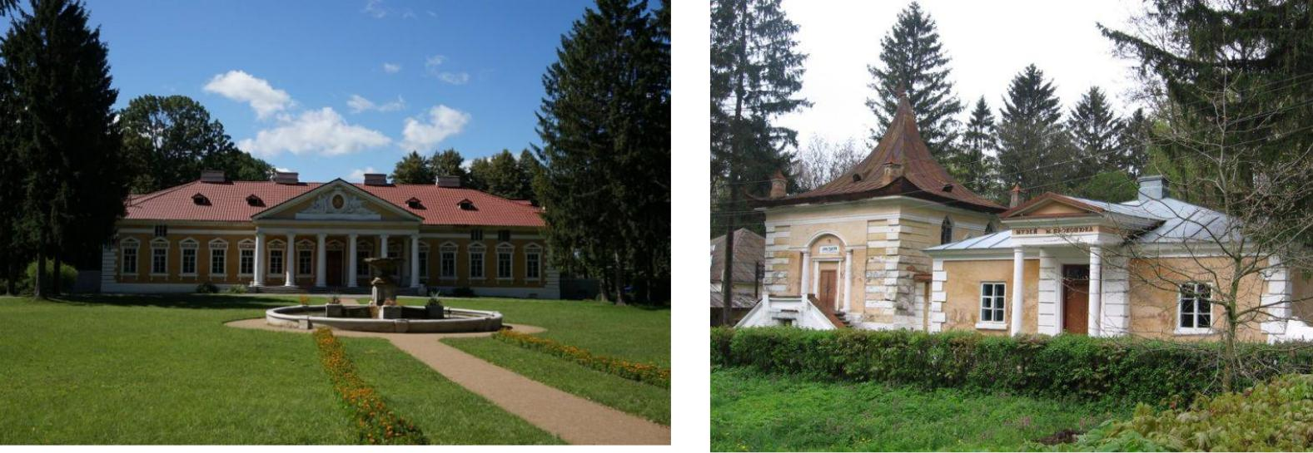

34

 **52.** **Формування поняття предметності на прикладах іменників, що означають опредмечені дії**

1. **Прочитай текст. Спиши останній абзац.**
   * Самчиках постійно відбуваються творчо-фольклорно-історичні заходи.

Так 29 червня 2014 року відбувся мистецький захід "Імпреза по-самчиківськи",спрямований на ***підтримку*** позитивних емоцій в душах людей, на ***знайомство*** з високим мистецтвом (література, музика, пісня), на ***популяризацію*** історичних куточків України.Це те,що робить нас духовнобагатшими, ближчими, а отже - і сильнішими у щоденній ***боротьбі*** без права

на поразку. Співорганізатором «Імпрези по-самчиківськи» була Оксана Радушинська. Вірші Оксани пронизані ***любов’ю***, ***радістю*** та одвічним ***прагненням***

жінки – бути щасливою.

1. **До виділених іменників добери спільнокореневі дієслова. Визнач корінь.**

 **53. Рід іменників: чоловічий, жіночий, середній**

1. **Прочитай текст.**

Старокостянтинів – невеличкий районний центр Хмельницької області. Містечко побудоване на річці Горині, коли вона була природнім кордоном між Гетьманщиною і Річчю Посполитою. Саме тут козаки перемогли у битві під Пилявцями, і повстанці змогли рухатись далі на захід. Також місто було однією з резиденцій Костянтина-Василя Острозького, де він відкрив другу

православну «академію».

Головні пам'ятки Старокостянтинова це руїни колишнього домініканського ***монастиря*** та чудовий ***замок*** Острозьких, який добре зберігся навіть через чотири віки і зараз милує ***око*** подорожнім на ***кордоні*** ***Поділля*** з великим Волинським ***лісом.***

35

1. **Спиши другий абзац. Визнач рід виділених іменників. Які допоміжні слова допомогли тобі правильно визначити рід іменників?**

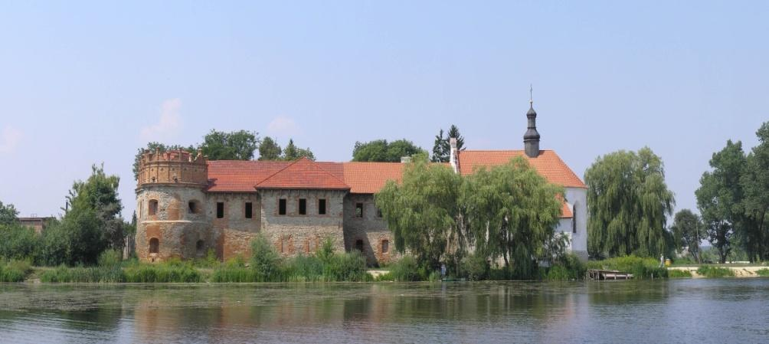

***Замок князів Острозьких у Старокостянтинові***

 **54. Вправи на визначення роду іменників. Родові закінчення іменників**

1. **Прочитай і спиши текст.**

За 30 км від Хмельницького розташувалося ***селище*** Меджибіж, яке до ***часу*** першої історичної ***згадки*** в 1146 році було великим, за тодішніми мірками, ***містом***,що перевищувало за розмірами Київ тих часів.Назва ***Меджибожа*** обумовлена його географічним ***положенням*** - між річками Південний Буг та Бужок. Якраз на ***мисі***, утвореному цими водними артеріями, і споруджений у давні часи величний Меджибізький ***замок***.

1. **Визнач рід виділенних іменників та їх закінчення.**

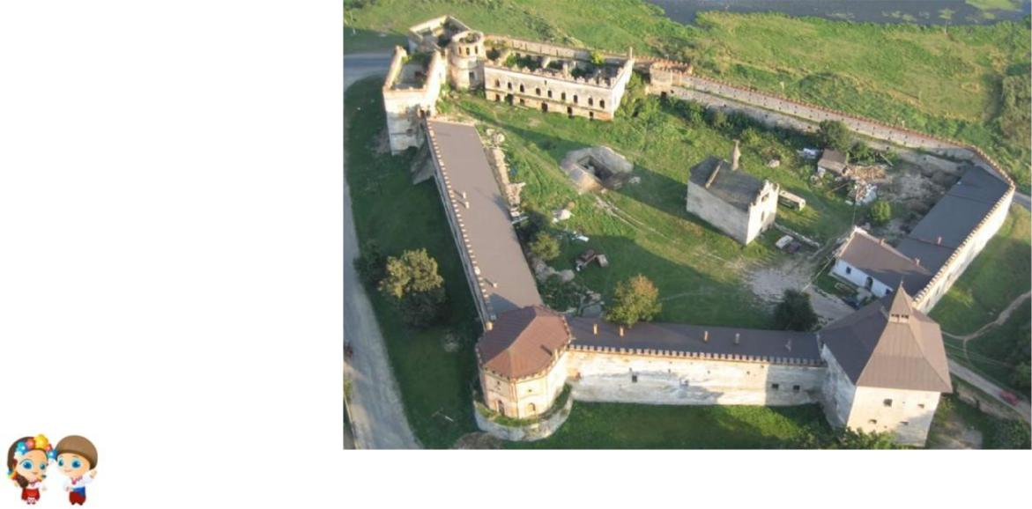

**55. Змінювання** **іменників за числами: однина та множина**

1. **Прочитай і спиши текст.**

***Цікаві природні пам’ятки Хмельницької області***

36

«Подільські Товтри» — найбільший за площею (2613,16 км²) національний природний парк України, заснований 1996 році. На його

теренах можна зустріти визначні пам’ятки на будь-який смак — унікальні геологічні утворення і гіпсові печери, залишки Бакотського печерного монастиря на дністровському урвищі і поселення з давніми пам’ятками (Жванець, Китайгород, Панівці, Рихта, Сатанів).

1. **Підкресли усі іменники, вжиті у множині.**

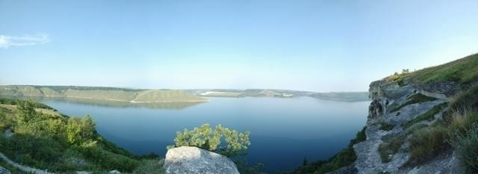

 **56. Змінювання іменників за відмінками**

1. **Прочитай і спиши текст.**

Село Сутківці на стрімкому лівому березі річки Ушиця ще у XIV ст. був важливим форпостом, що боронив Поділля від татарських набігів. Тут збереглися руїни замку і Покровська церква-фортеця.

1. **Визнач у тексті відмінки іменників.**
2. **Продовж речення:**

***Іменники, зв’язуючись у реченні з іншими словами, змінюють свої … .***

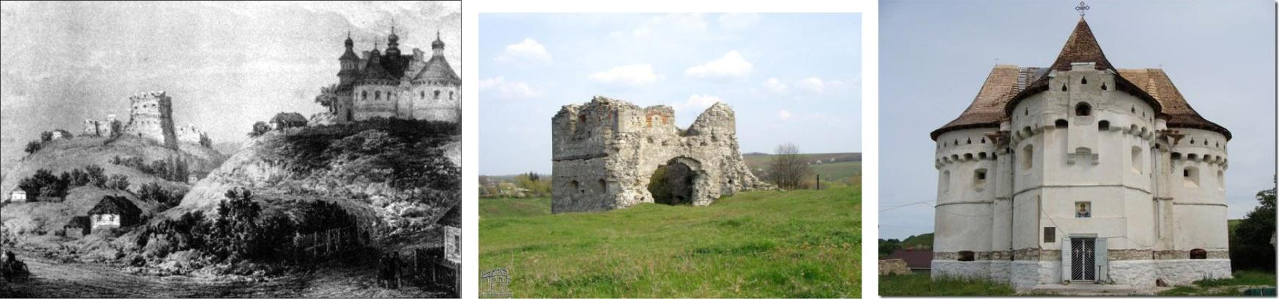

***Залишки Сутковецького замку*** ***Церква Покрови Пресвятої Богородиці***

37

 **57.** **Роль іменників у реченні. Зв'язок іменників з іншими словами в реченні за допомогою закінчень та прийменників**

1. **Прочитай і спиши текст. Знайди слова, з якими зв’язані виділені іменники. Усно постав питання до іменників.**

Кам’янець-Подільський — найдавніше місто Хмельниччини на **берегах**

Смотричу. В 1062 р. вперше згадується у вірменській **хроніці**. В 1432 р. Кам’янець дістає магдебурзьке право, за два роки — статус королівського польського міста і незабаром перетворюється на головну прикордонну

**фортецю**.

* сучасному **місті** Кам'янець-Подільському створено Національний історико-архітектурний заповідник «Кам’янець», що зберігає в архітектурній

**спадщині** і назвах пам’ять про **присутність** у старому місті вірменів,поляків, русинів, турків і татар.

1. **Підкресли прийменники.**

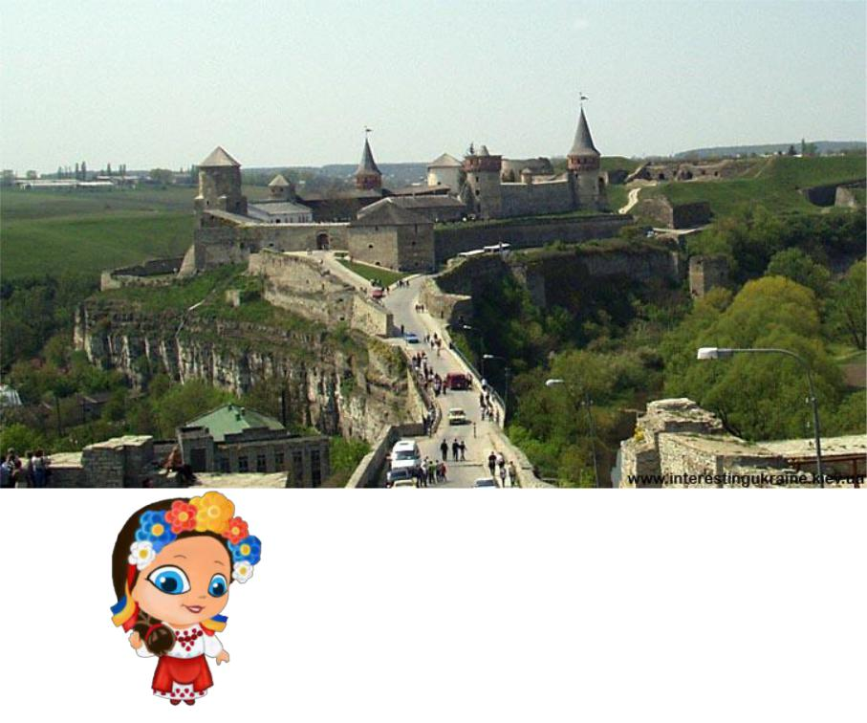

**ПРИКМЕТНИК**

 **58.** **Загальне поняття про прикметник. Значення прикметників у мовленні**

1. **Прочитай і спиши текст.**

Село Жванець, що височіє над Дністром на лівому стрімчастому березі, існує з 1431 р. Наприкінці XVI ст. тут над урвищем постає прикордонна фортеця, яку 1620 р. зруйнували турки і татари.

38

Нині від потужної твердині над Дністром збереглася напівзруйнована північна вежа.

1. **Підкресли прикметники. На які питання вони відповідають?**

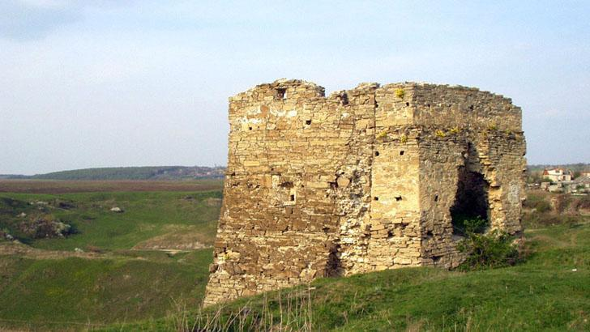

 **59.** **Зв'язок прикметників з іменниками у реченнях**

1. **Прочитай і спиши текст. Випиши в парі іменники з прикметниками.**

На території Хмельниччини плинуть верхні течії річок Горинь, Случ і

Південний Буг, що визначають природне обличчя окремих районів Полісся і Причорномор’я. Особливої мальовничості самому Поділлю надають глибоко і хитромудро врізані долини Дністра та його лівих приток (Збруча, Жванчика, Смотричу, Тернави, Ушиці та інших), що місцями утворюють ефектні каньйони і дивовижні краєвиди.

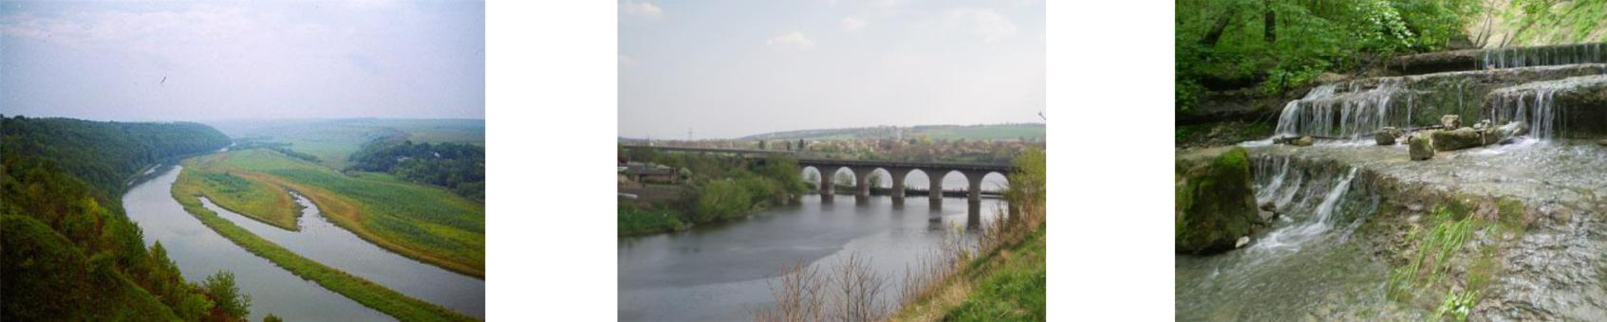

***Збруч***

***Міст через річку Жванчик***

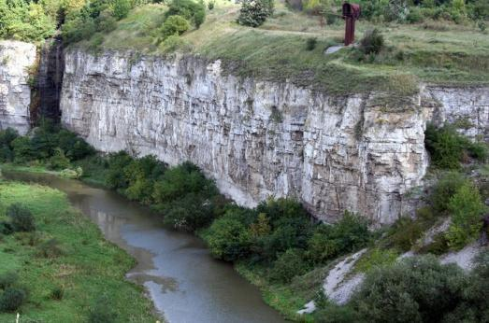

***Водоспад на річці Тернаві***

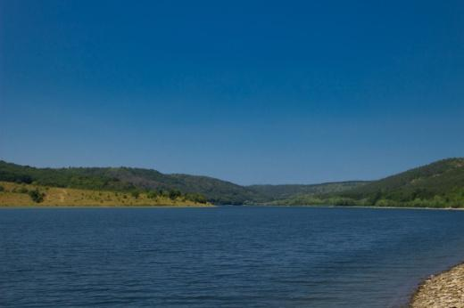

***Каньйон***

***Річка***

***річки***

***Ушиця***

***Смотрич***

39

 **60. Змінювання прикметників за числами і за питаннями у сполученні з іменниками**

1. **Прочитай текст.**

Дністер — найбільша ріка в межах Хмельницької області.

* + верхній частині Дністер — типова гірська ріка, що пробивається на північ між стрімкими скелястими берегами.
* середній течії долина Дністра неширока, звивиста, багата на мальовничі краєвиди.

Дністер – ідеальна річка для водних мандрівок. Зелені ліси, височенні скелі, казкові печери, що видніються у них, мальовничі краєвиди Поділля зачарують кожного. Внаслідок тектонічної будови, під впливом води і вітру за тисячі років на берегах сформувались унікальні природні витвори мистецтва.

1. **Випиши прикметники у сполученні з іменниками у множині. Постав питання від іменника до прикметника.**

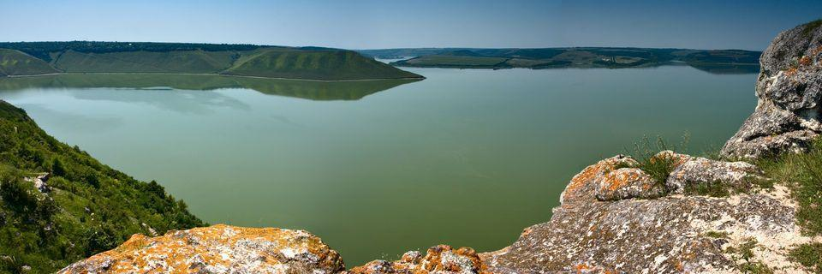

 **61. Змінювання прикметників за родами у сполученні з іменниками. Родові закінчення прикметників**

1. **Прочитай і спиши текст.**

Національний природний парк «Подільські Товтри» - унікальний природний парк, який входить до списку семи природних **див** України і знаходиться в Хмельницькій області. Аналогів Подільським Товтрам у світі немає, подібні за геологічними структурами скелясті **гряди** існують тільки у

40

Великобританії і США. **Площа** природного **парку** досить велика і становить 26 тисяч гектарів.

1. **До виділених іменників з тексту випиши прикметники, визнач їх рід.**
2. **У яких словосполученнях неможливо визначити рід? Чому?**

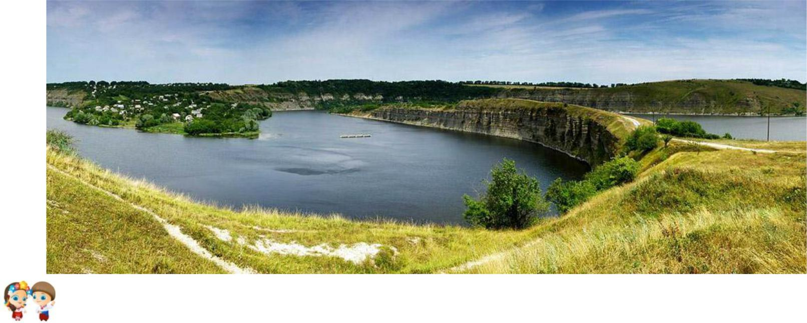

**62. Уживання прикметників у прямому і переносному значеннях**

1. **Прочитай текст.**

**Мазур Богдан Миколайович** народився6липня1969р.у м.Хмельницькому всім'ї художників. Відомий український скульптор, Народний художник України.

* співавторстві з батьком, [Миколою Мазуром](http://cbs.km.ua/index.php?dep=1&dep_up=113&dep_cur=154), створив низку найвідоміших пам'ятників міста Хмельницького: «[Ангел Скорботи](http://cbs.km.ua/?dep=1&dep_up=113&dep_cur=156#ÐÐ½Ð³ÐµÐ»)», «[Подолянам, полеглим в Афганістані та локальних війнах](http://cbs.km.ua/?dep=1&dep_up=113&dep_cur=156#Ð°ÑÐ³Ð°Ð½ÑÑÐ¼)», [скульптурна](http://cbs.km.ua/?dep=1&dep_up=113&dep_cur=156#ÑÐµÑÐµÐ¿Ð°ÑÐ°) [композиція "Черепаха"](http://cbs.km.ua/?dep=1&dep_up=113&dep_cur=156#ÑÐµÑÐµÐ¿Ð°ÑÐ°),«[Героям-пожежникам Чорнобиля](http://cbs.km.ua/?dep=1&dep_up=113&dep_cur=156#ÑÐ¾ÑÐ½Ð¾Ð±Ð¸Ð»ÑÑÑÐ¼)», «[В'ячеславові](http://cbs.km.ua/?dep=1&dep_up=113&dep_cur=156#Ð§Ð¾ÑÐ½Ð¾Ð²Ð¾Ð»Ñ) [Чорноволу](http://cbs.km.ua/?dep=1&dep_up=113&dep_cur=156#Ð§Ð¾ÑÐ½Ð¾Ð²Ð¾Ð»Ñ)», «[Віра.Надія.Любов».](http://cbs.km.ua/?dep=1&dep_up=113&dep_cur=156#Ð²ÑÑÐ°)

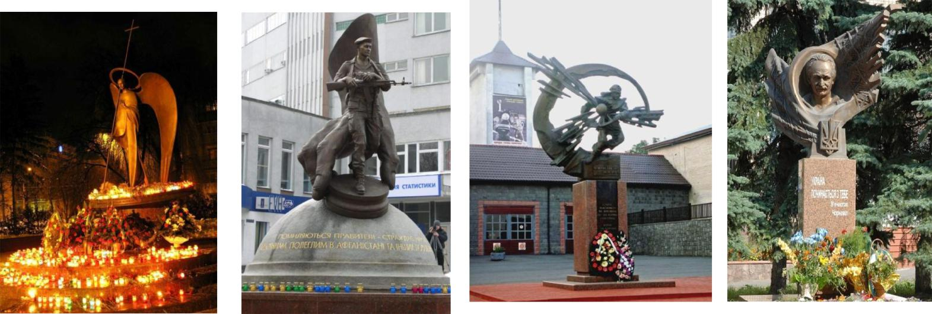

41

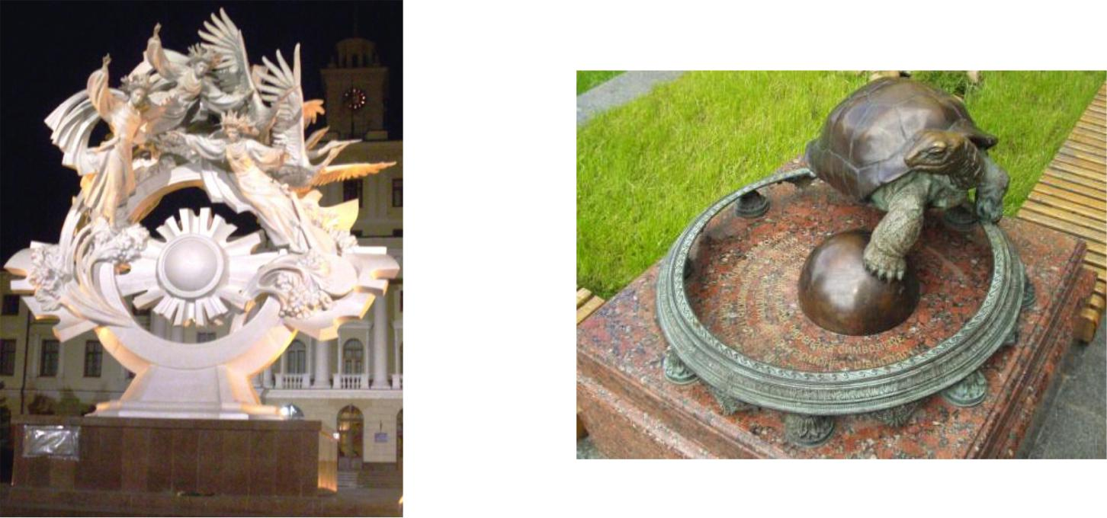

1. **Розглянь фоторепродукції пам'ятників у Хмельницькому, опиши один із них, використовуючи словосполучення, в яких прикметники вжиті у переносному значенні.**

**Словничок:**

***Кам’яне обличчя, холодний погляд, золоте сяйво, золотий панцир, залізна воля, чисте сумління, світла думка***

 **63. Прикметники - антоніми. Прикметники – синоніми**

1. **Прочитай текст. Підбери синоніми до виділених слів.**

Прислів’я та приказки – неоціненна скарбниця народної мудрості. Ці **короткі влучні** та **дотепні** вислови творилися народом упродовж багатьохстоліть. Краса і сила прислів’їв – у закладеній в них споконвічній мудрості народу.

1. **Прочитай прислів'я. Поясни, як ти їх розумієш.**

Маленька праця, краще за велике безділля.

Ранні пташки росу п’ють, а пізні сльози ллють.

Сухий березень, теплий квітень, мокрий май – буде хліба урожай.

З брудної води ще чистим ніхто не вийшов.

На чорній землі білий хліб родить.

**3.Випиши парами прикметники-антоніми.**

42

 **64. Спостереження за вживанням прикметників у загадках**

**1. Прочитай і спиши загадку подільської письменниці Надії Бабенко**

Я у вирій не літаю,

Вдень завжди відпочиваю,

А мої великі очі

Добре бачать серед ночі.

На мишей завжди полюю,

Щонайменший шерхіт чую,

Бо **вухата** голова.

Відгадали? Я …

*(Із збірки загадок для малят “Твої маленькі друзі”).*

1. **Підкресли прикметники.**
2. **Виділене слово проаналізуй як частину мови за планом:**
3. Аналізоване слово.
4. Від якого слова в реченні залежить.
5. На яке питання відповідає.
6. До якої частини мови належить.
7. Число.
8. Рід (в однині).
9. Яким є членом речення.

 **65. Уживання прикметників в описах.**

1. **Прочитай текст.**

Цікава, неповторна, багата на історичну спадщину рідна Хмельниччина. Замки, фортеці, палаци, парки у мальовничих куточках подільського краю нагадують нам про самобутню історію, героїчне минуле. На території нашої області є 473 пам'ятки мистецтва, 2442 пам'ятки історії та 105 – археології, 205 пам'яток архітектури загальнодержавного значення.

Про них ти зможеш дізнатись з веб-сторінки Хмельницької обласної бібліотеки для дітей імені Т. Г.Шевченка [http://odb.km.ua/?dep=1&dep_up=430&dep_cur=439](http://odb.km.ua/?dep=1&dep_up=430&dep_cur=439%20Ð¥Ð¼ÐµÐ»ÑÐ½Ð¸ÑÑÐºÐ¾Ñ)

43

1. **Прочитай опис одного із семи чудес Хмельниччини- міста –легенди –**

**Сатанова.**

На мальовничому березі річки Збруч розташоване прадавнє містечко Сатанів. Оповита легендами його минувшина. Щедра тутешня природа, вапнякові гори, ліси, цілющі джерела, чисте повітря, зрештою, руїни древньої фортеці, монастиря, синагога, давнє кладовище, міська брама, печери – все це вабило і вабить сюди не лише істориків, науковців, а просто пересічних людей.

**3.Випиши словосполучення іменників з прикметниками. Вкажи їх число та рід (в однині).**

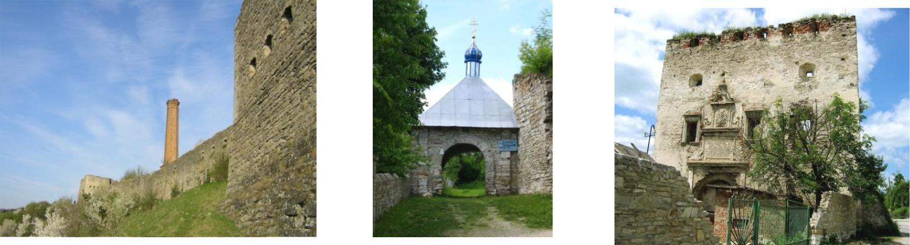

***Руїни фортеці*** ***Свято-троїцький монастир*** ***Міська брама***

 **66. Закріплення знань учнів про прикметник як частину мови**

1. **Прочитай текст.**

Пересопницьке Євангеліє, на якому присягають на вірність народу Президенти України, розпочали писати в серпні 1556 року монахи Свято-Троїцького монастиря. Він був у ХVІ столітті в селі Двірець, що недалеко від Ізяслава, Хмельницької області. Справедливіше було б назвати цю **українську** першокнигу Двірецько-Пересопницьким Євангелієм.ТворціЄвангелія залишили у книзі інформацію, яка вказує на час та обставини написання книги (15 серпня 1556 – 29 серпня 1561 року) та місця, де вона створювалась – Двірецький та Пересопницький монастирі. Отож, у 2016 році Пересопницькому Євангелію виповнюється 455 років.

44

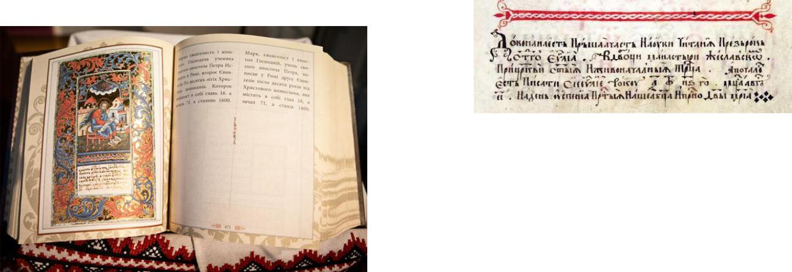

***Запис до Пересопницького Євангелія***

***про початок роботи в Заславському***

***монастирі Пресвятої Трійці***

***(тепер Ізяслав, Хмельницька обл.)***

1. **Проаналізуй виділене слово як частину мови.**



**ДІЄСЛОВО**

 **67. Загальне поняття про дієслово. Вживання дієслів у переносному значенні**

**1.Прочитайте текст. Знайдіть дієслова, які зв’язані зі словом сонечко.**

**Випишіть їх, поставте питання.**

Прокинулося літнє сонечко. Умилося теплим дощем і пішло гуляти по небу. Бачить: прекрасна земля! Майнуло сонечко золотим рукавом і засвітилися у воді маленькі жовті вогники. Так за легендою з’явився **плавун** **щитолистий,** рослина,що занесена до Червоної книги України.

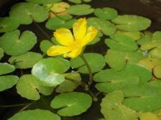

Це багаторічна трав’яниста водяна рослина. Кореневище довге,повзуче,закріплюється на дні водойми. В Хмельницькій області плавун щитолистий виявлений в старому руслі Південного Бугу біля Меджибожа.

1. **У якому значенні вжиті дієслова?**

45

 **68. Зв'язок дієслова з іменником у реченні**

**1.Прочитай текст**

* число Семи природних чудес України входить пам’ятка, що знаходиться і на території Хмельниччини. Це національний природний парк «Подільські Товтри». На водних просторах його території мешкає водоплавний птах з цікавою назвою, якого занесено до списків Бернської конвенції про охорону дикої флори та фауни і природних середовищ існування в Європі. Це пірникоза мала.

Цей птах добре плаває і пірнає. У місцях гніздування тримається дуже приховано. Гнізда будує як на відкритій воді, так і в заростях. Пташенят вигодовують обидва батьки. Харчується переважно дорослими комахами і їх личинками, молюсками, личинками амфібій і дрібною рибою.

1. **До поданних іменників допиши з тексту дієслова.**

Пам’ятка (що робить?)…..;

птах (що робить?)…;

Батьки (що роблять?)…;

1. **Яку роль виконують у мові дієслова? З якою частиною мови вони найчастіше утворюють словосполучення?**

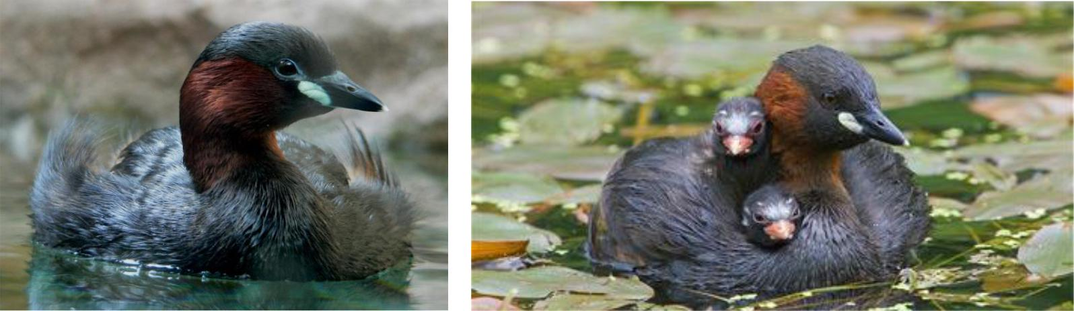

 **69. Дієслова-синоніми**

1. **Із ряду слів, близьких за значенням, доберіть і вставте у речення найбільш влучні.**

46

Ліс ще ... в передранішній тиші. Тихо навкруги, мертво. Лиш де-не-де ...

пташка, непевним голосом ... зі свого затишку.

***Слова для довідки***:дрімає,спить,куняє;прокинеться,встане,пробудиться;заспіває, обізветься, защебече, зацвірінькає.

1. **Навіщо в нашій мові вживаються дієслова-синоніми?**

 **70. Дієслова-антоніми**

1. **Пригадайте і запишіть кілька прислів’їв із дієсловами-антонімами за зразком.**

Згода дім будує, а незгода руйнує.

Вогонь палить, а вода сушить.

Ластівка день починає, а соловей кінчає.

Сміливий там знайде, де боягуз загубить.

Літо біжить підстрибуючи, а зима бреде похнюпившись.

1. **З даних прислів'їв випиши дієслова-антоніми.**

 **71. Змінювання дієслів за часами**

1. **Прочитай текст. Випиши дієслова минулого часу.**

Розпочалась історія легенди про Замчинський ліс ще з 1817 року, коли велика імператриця Київської Русі вирішила побудувати невеличке городище, для відвідування наших багатих українських земель ( сучасне розселення : ліс села Пилявка Старосинявського району Хмельницької області)

Дорогу до палацу протягом майже 10 кілометрів висадили красивими липами, які, до речі, ще до сьогодні збереглись у своєму первинному вигляді. Вони у своїй поважній старості несуть велику історію... На початку алеї лип висить табличка з надписом: *«Археологічна пам’ятка, «Липова*

47

*алея», знищення карається законом».* Археологи називають місцезнаходження замку «Замчинська», а жителі села Пилявка, опираючись на похідне слово «замок», називають ліс Замчінським.

Легенда, про Замчинський ліс несе в собі заряд енергії і захоплює дух, вражає історією, яка підтверджується археологічними пам’ятками та розкопками….

1. **Випиши дієслово в неозначеній формі. Зміни його за часами.**

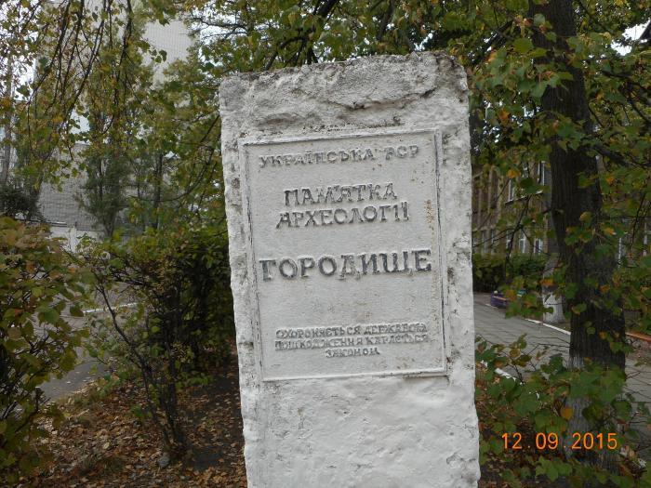

 **72. Вправи на розпізнавання часових форм дієслова**

1. **Прочитай текст.**

Справжньою окрасою Подільського краю є його голубі артерії. В області протікає біля трьох тисяч річок – великих і малих. Серед них – річки Дністер та Південний Буг – друга і третя річки за величиною в Україні після Дніпра з численними притоками, мальовничими берегами. Напувають річки міста і села, живлять своєю водою поля. Подумати тільки: щоб отримати тонну зерна врожаю, рослини мають пропустити крізь себе понад 300 тонн води!

Але Південний Буг, Дністер та їх маленькі посестри останнім часом підступно та явно забруднюються, захаращуються, потерпають від безгосподарності, безвідповідальності й людської байдужості.

Люди,бережіть неоціненний скарб природи!

1. **Випиши з тексту дієслова. У дужках вкажи, в якому часі вони вжиті.**

**Усно утвори від цих дієслів інші часові форми.**

1. **Визнач граматичну основу у третьому реченні та встанови зв’язок слів у цьому реченні.**



**73. Написання частки не з дієсловами**

48

1. **Прочитай і спиши вірш подільського письменника Григорія Яковича Храпача, підкресли дієслова, визнач їх час.**

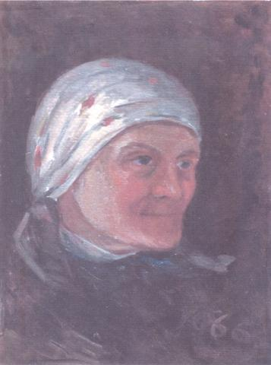

Мамо-голубко, сядьте з нами,

З нами, синами, полине розмова, Хай там ридає зима вітрами – Не заморозить щирого слова!

***Г.Храпач “Портрет матері”.***

***Картон, олія***

1. **Випиши дієслово з часткою не. Пригадай правило написання частки не з дієсловами.**
2. **Допиши ще 5 дієслів, котрі не вживаються без не. Запам'ятай їх правопис.**

(Незчутися, нехтувати, ненавидіти, непокоїтися (хвилюватися),

неславити(ганьбити)

 **74. Роль дієслів у реченні**

1. **Прочитай текст і випиши з нього дієслова, які відповідають на питання ЩО РОБИТИ?**

Історія нашого краю часів кам’яного віку має багато спільного з історією України. Наприкінці цієї епохи наші земляки навчилися будувати житло,

обробляти каміння, удосконалювати знаряддя праці, будувати засоби пересування по воді.

1. **Кожне з виписаних дієслів зміни так, щоб до нього можна було поставити питання ЩО ЗРОБИТИ?**
2. **Підкресли граматичну основу першого речення. Визнач, у якій часовій формі стоїть присудок.**

49